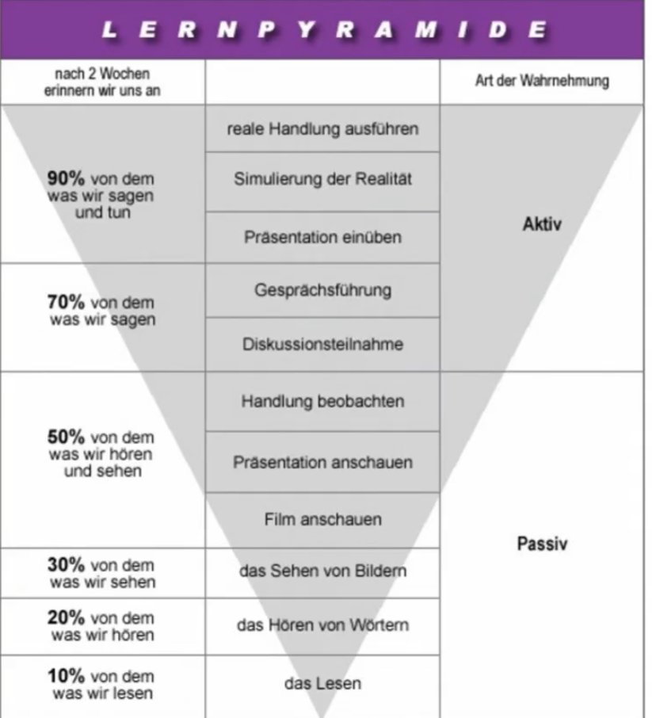

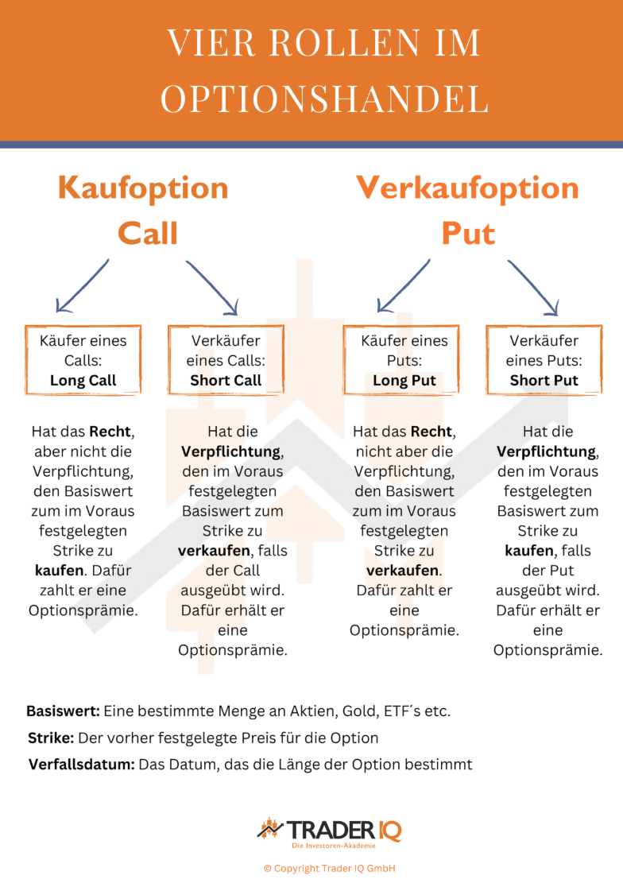

Unser Anlageziel ist nicht die Kursentwicklung, sondern wir machen mit dem Ticken der Uhr Geld

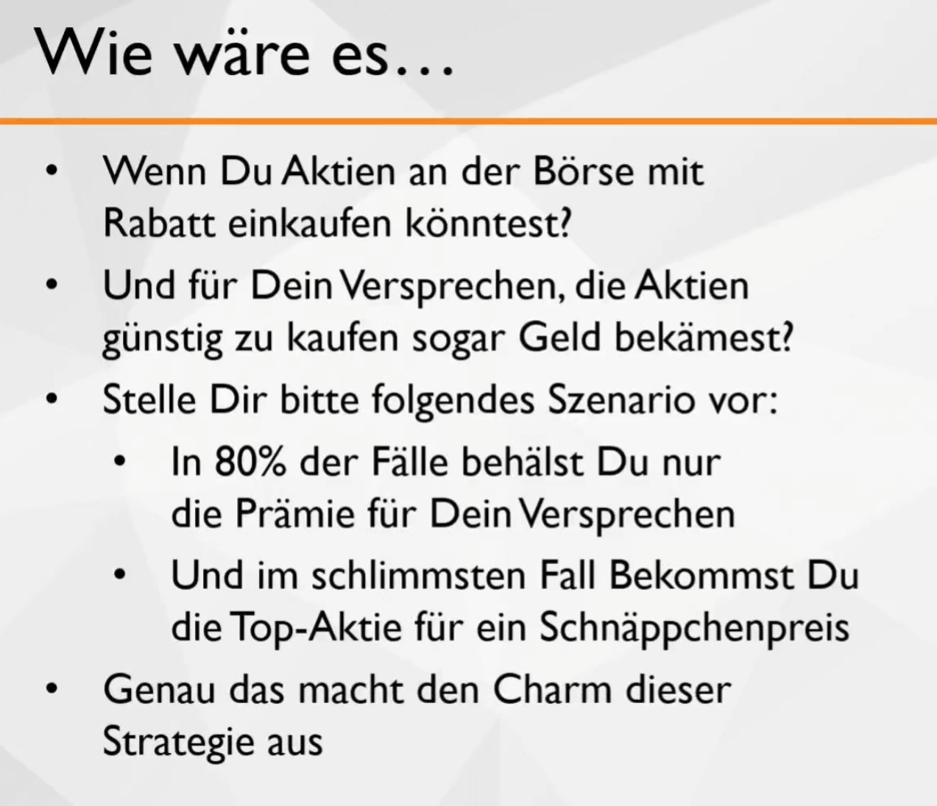
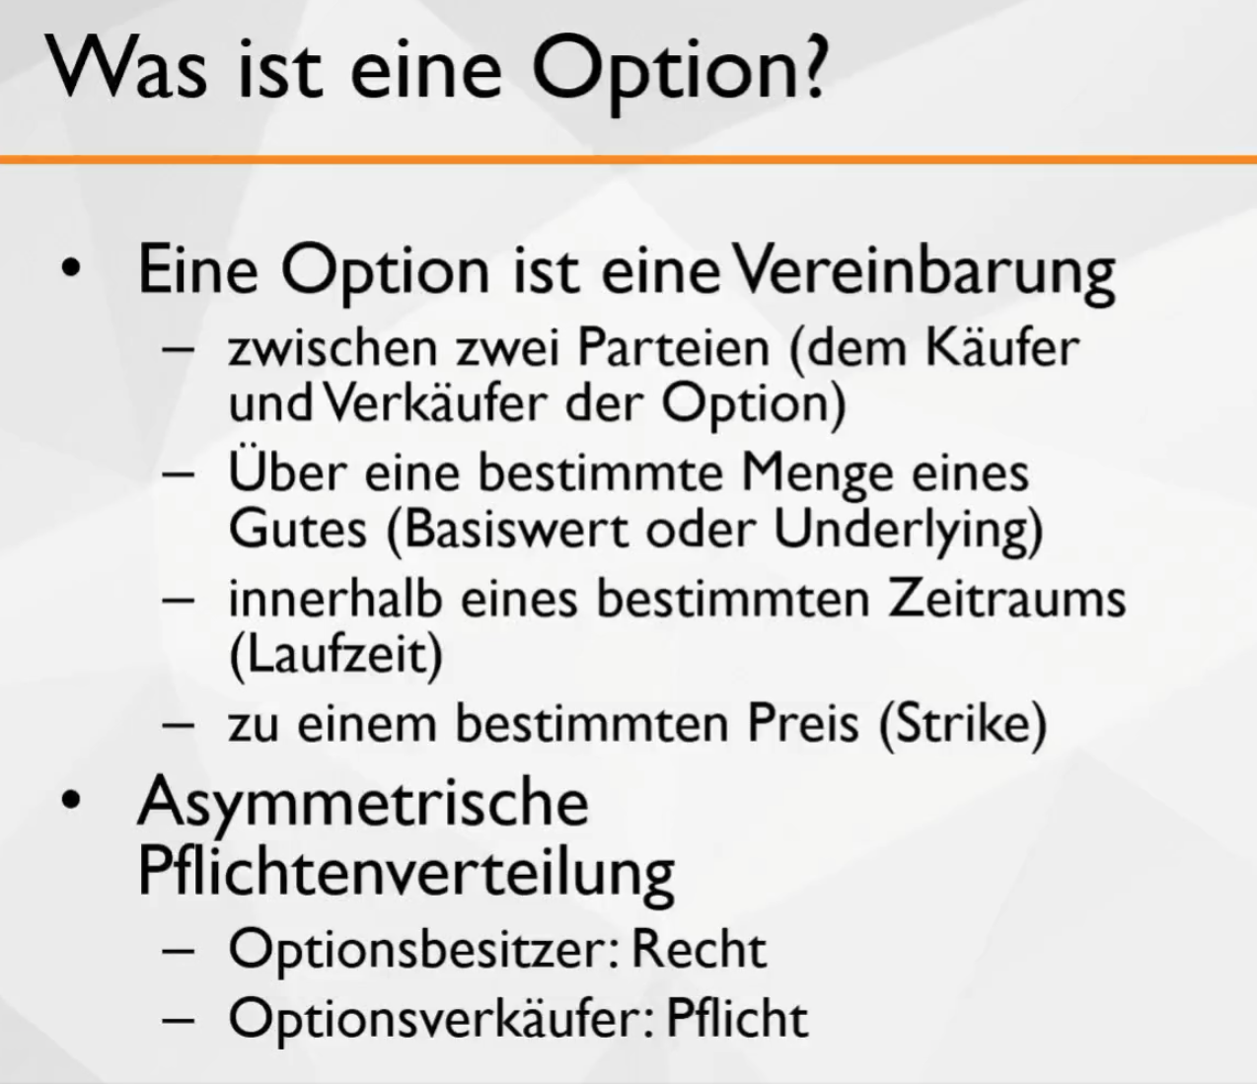
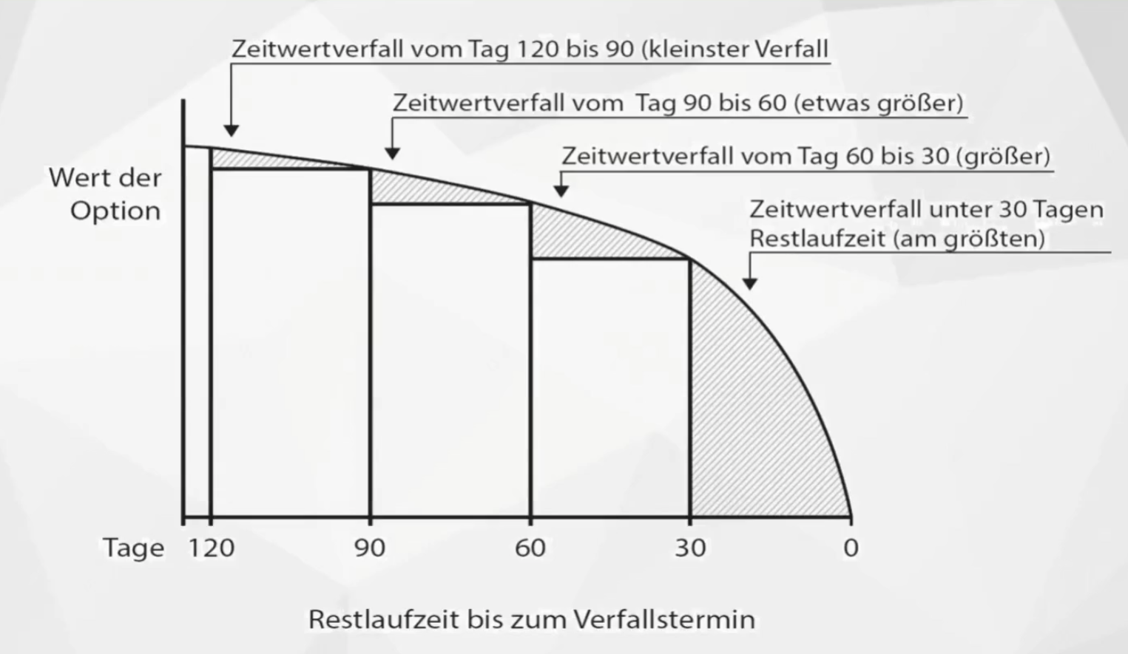
Restlaufzeit zwischen 60-90 Tagen verkaufen wir
Geht aber auch am letzten Tag zu verkaufen
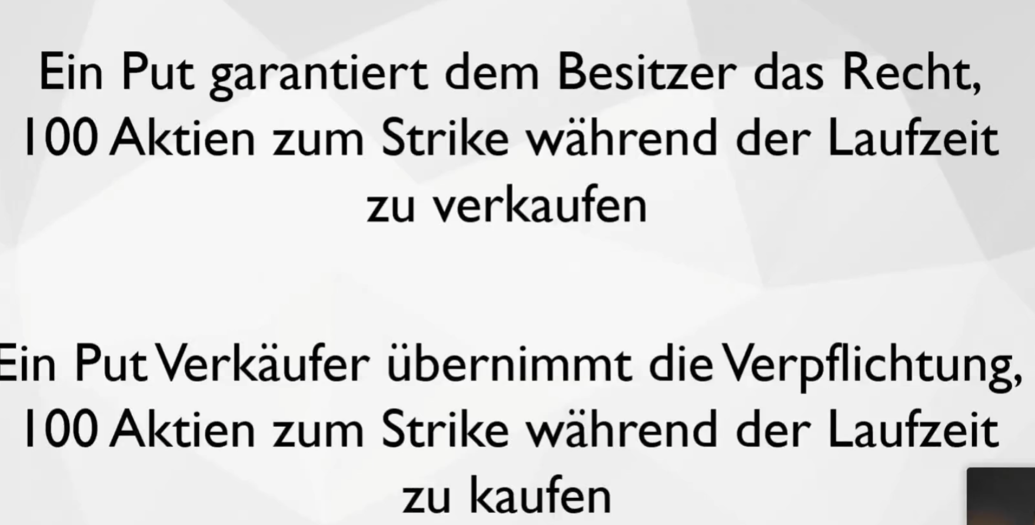
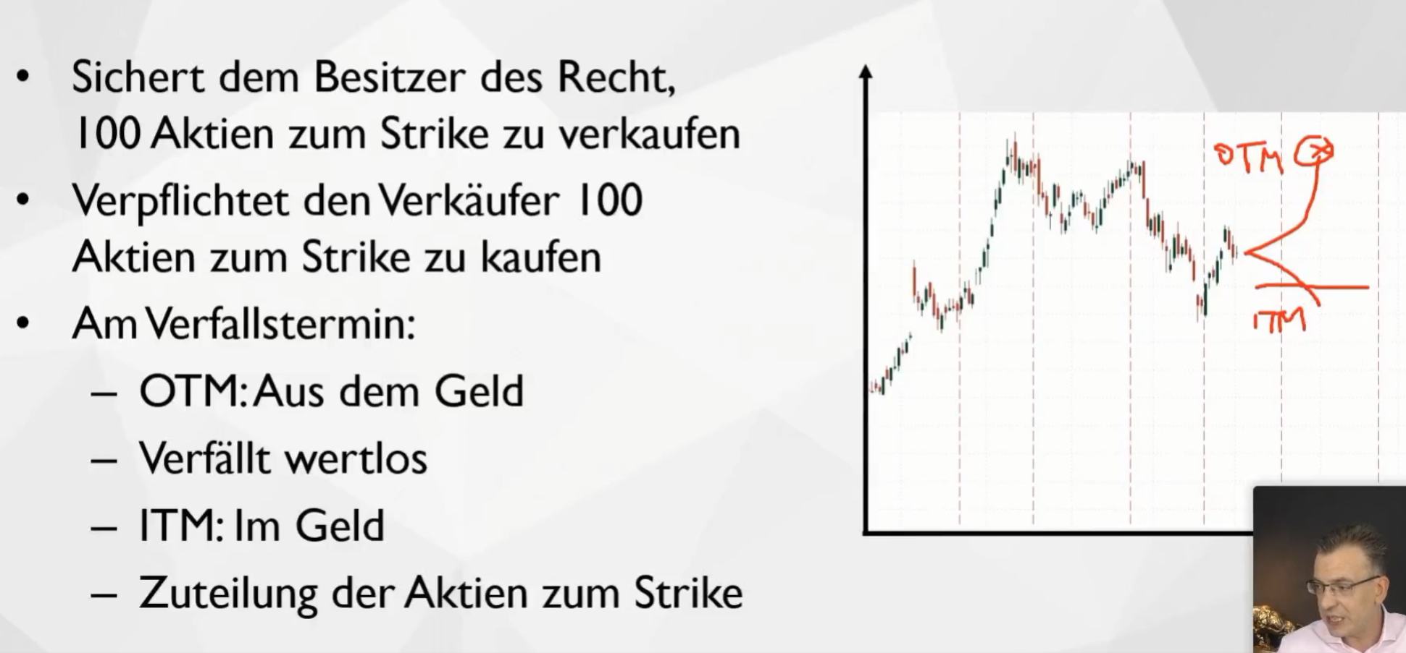
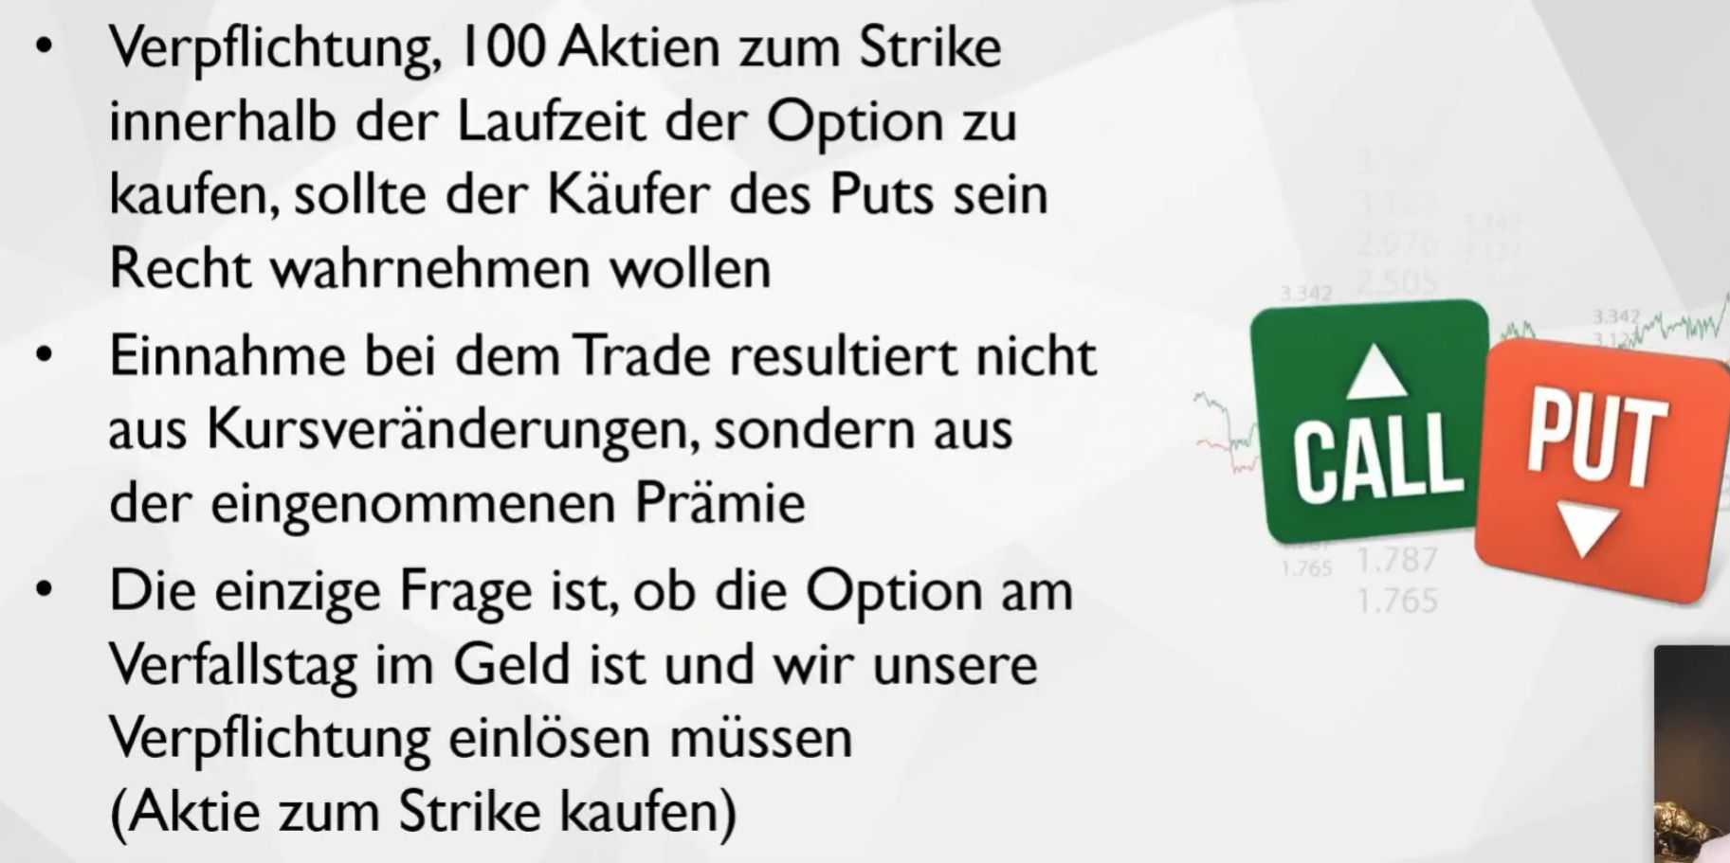
- 70% verfallen am Ende der Laufzeit

Warren Buffet – Coca Cola Beispiel:
Aktueller Kurs $39
Wunsch EK $35
Put Option auf $35 verkaufen für $1,50 (1 Kontrakt bezieht sich auf 100 Aktien = $150)
Ist der Preis über $35 / bleibt der Preis / Steigt der Preis -> verfällt die Aktie
Fällt die Aktie unter $35 -> Option wird zugeteilt, wir haben die Aktien gekauft und die Prämie kassiert
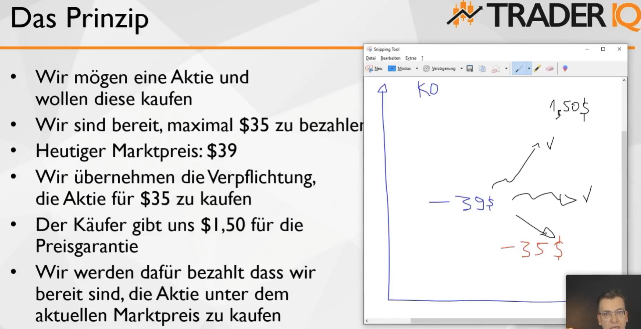
Risikomanagement immer dazu, um nicht von fallenden Kursen überrascht zu werden!!!!
Wunschpreis aussuchen (unverschämt günstigen Preis auswählen)
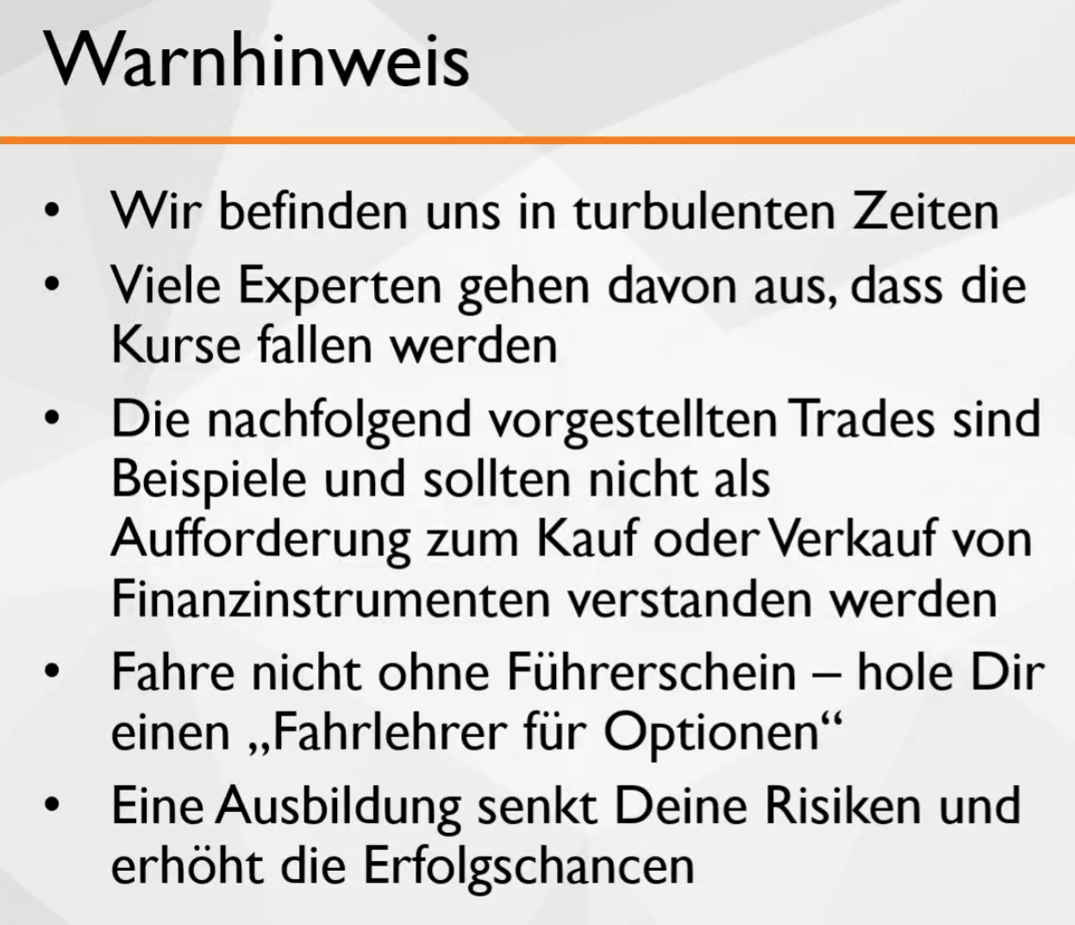
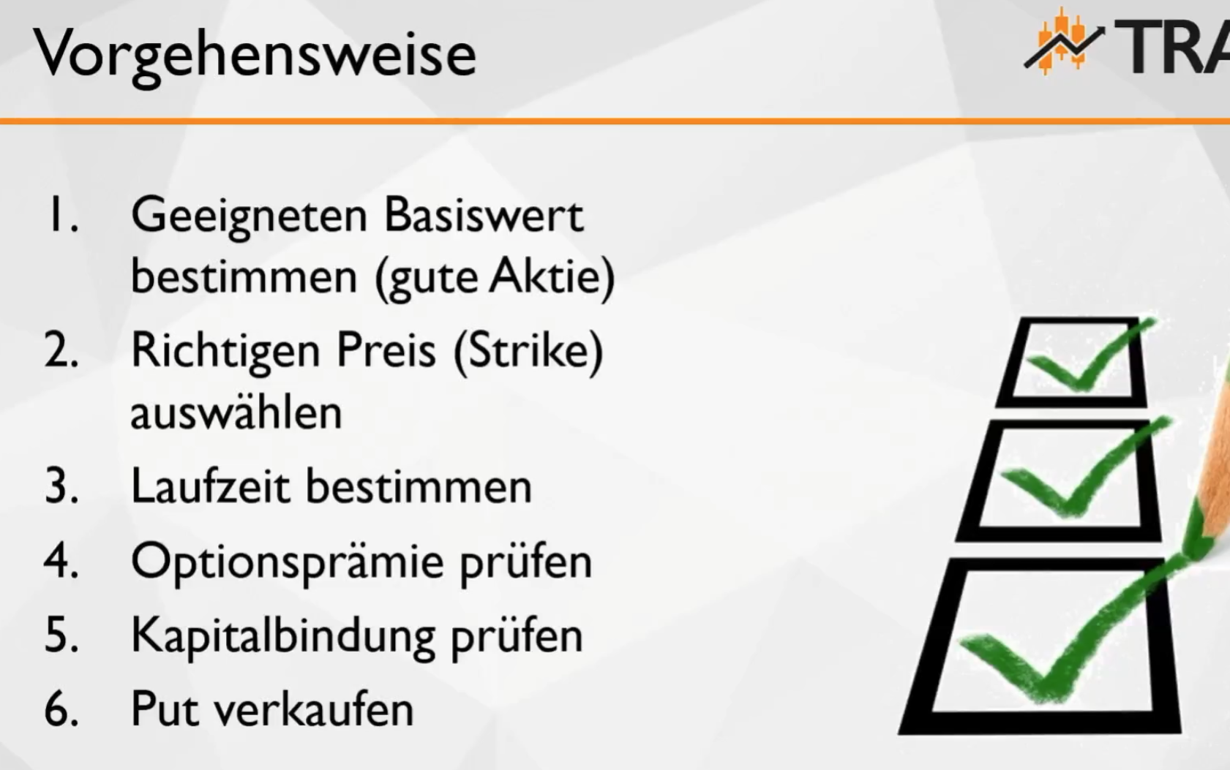
- Kauf $1 für $0,50 -> Aktien zu einem fairen Preis kaufen
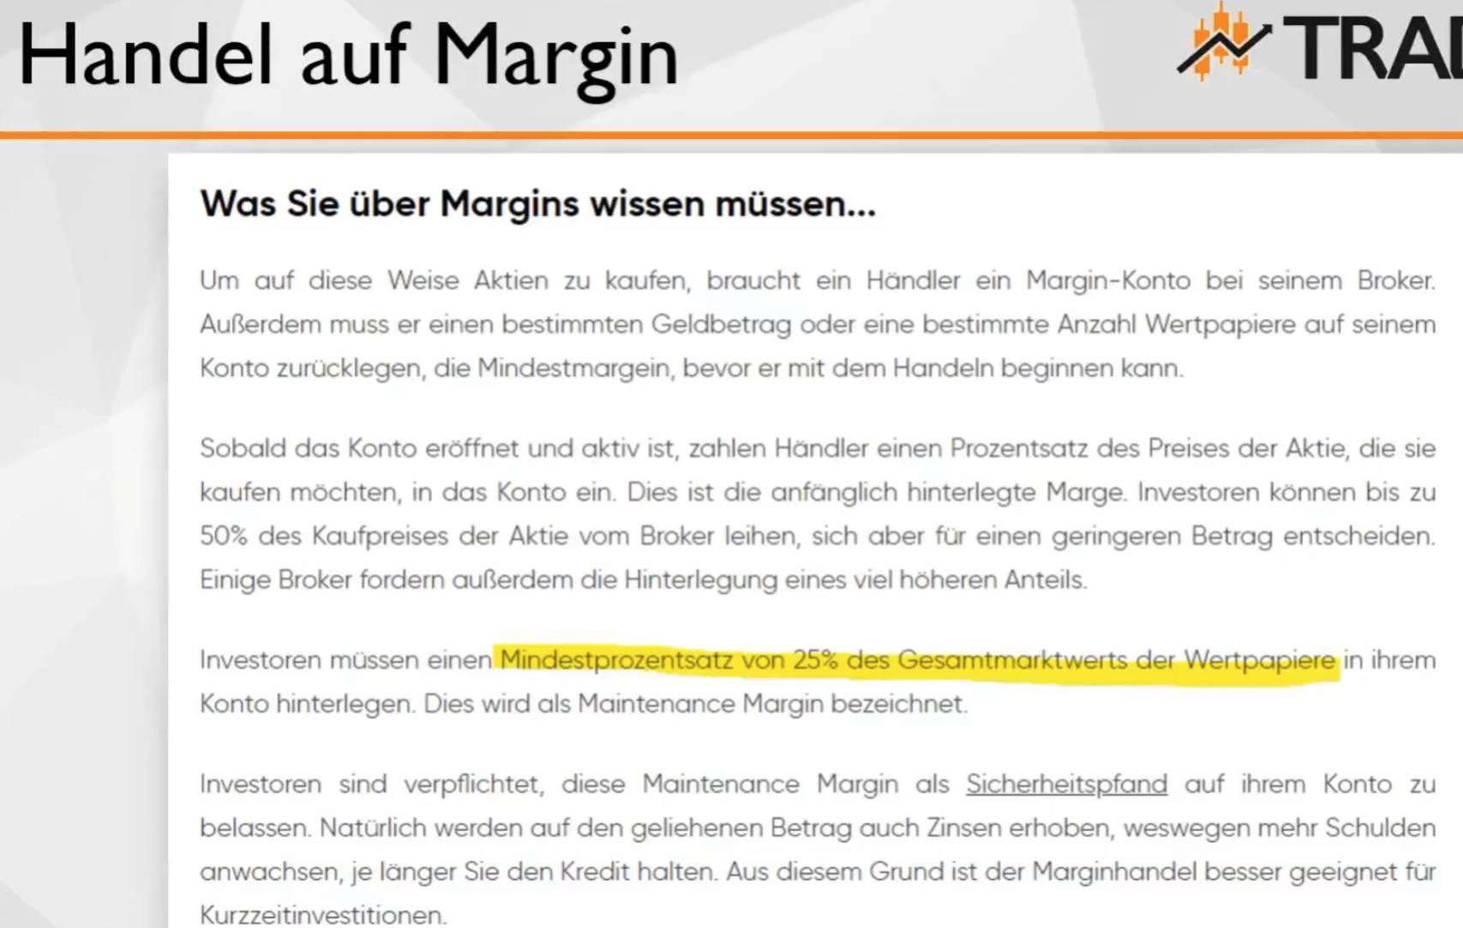
Nestle aktueller Preis bei 107 CHF
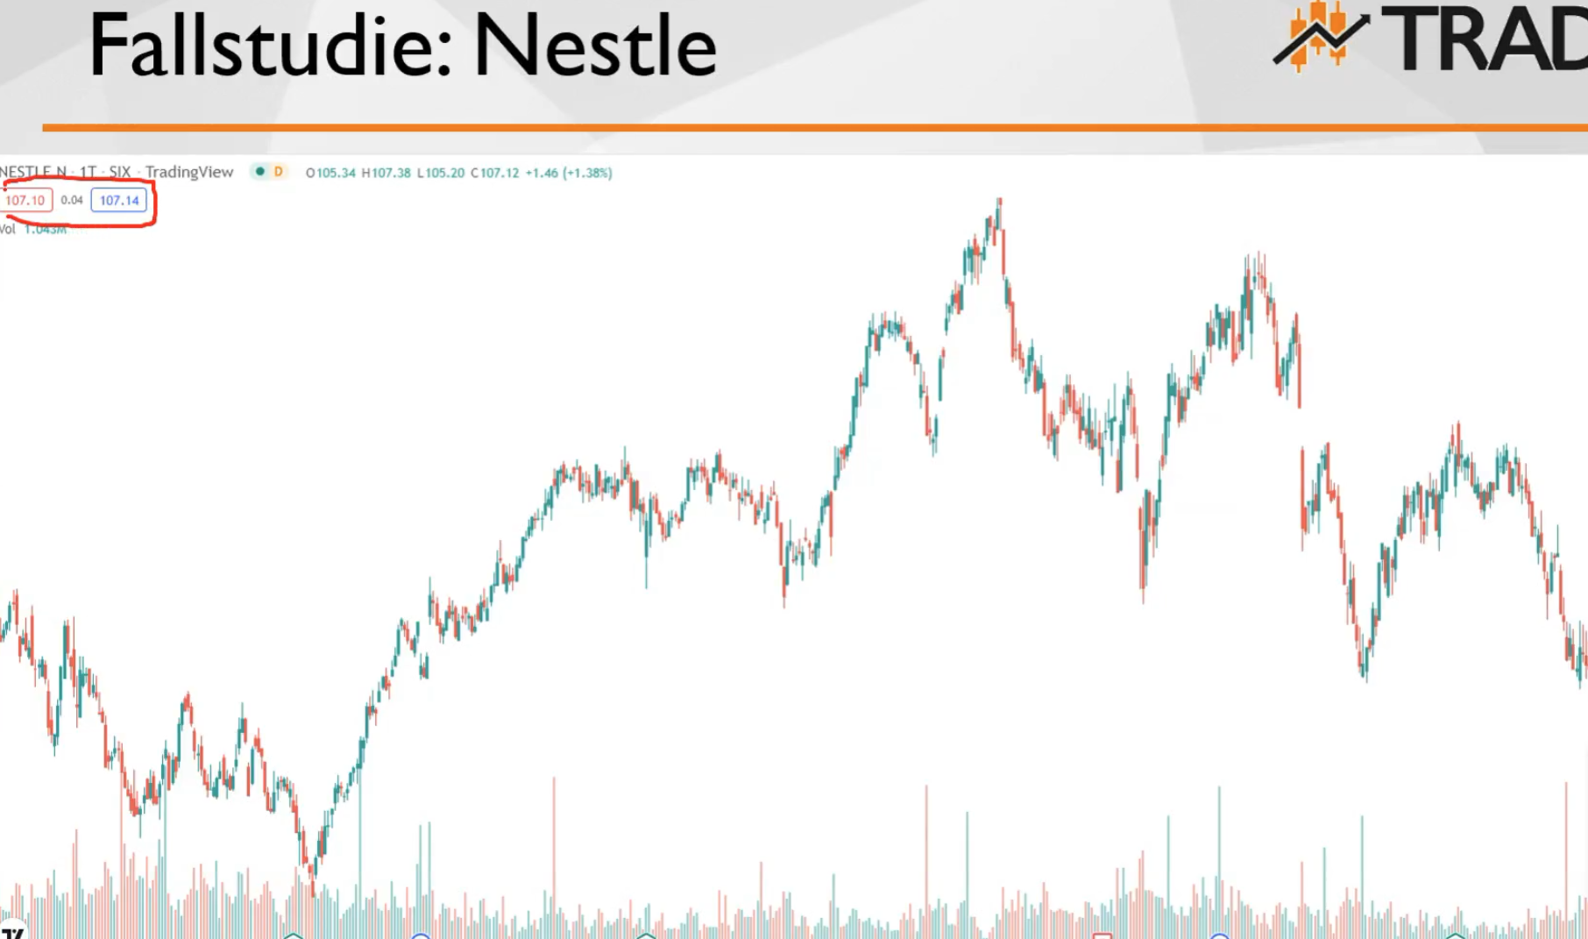
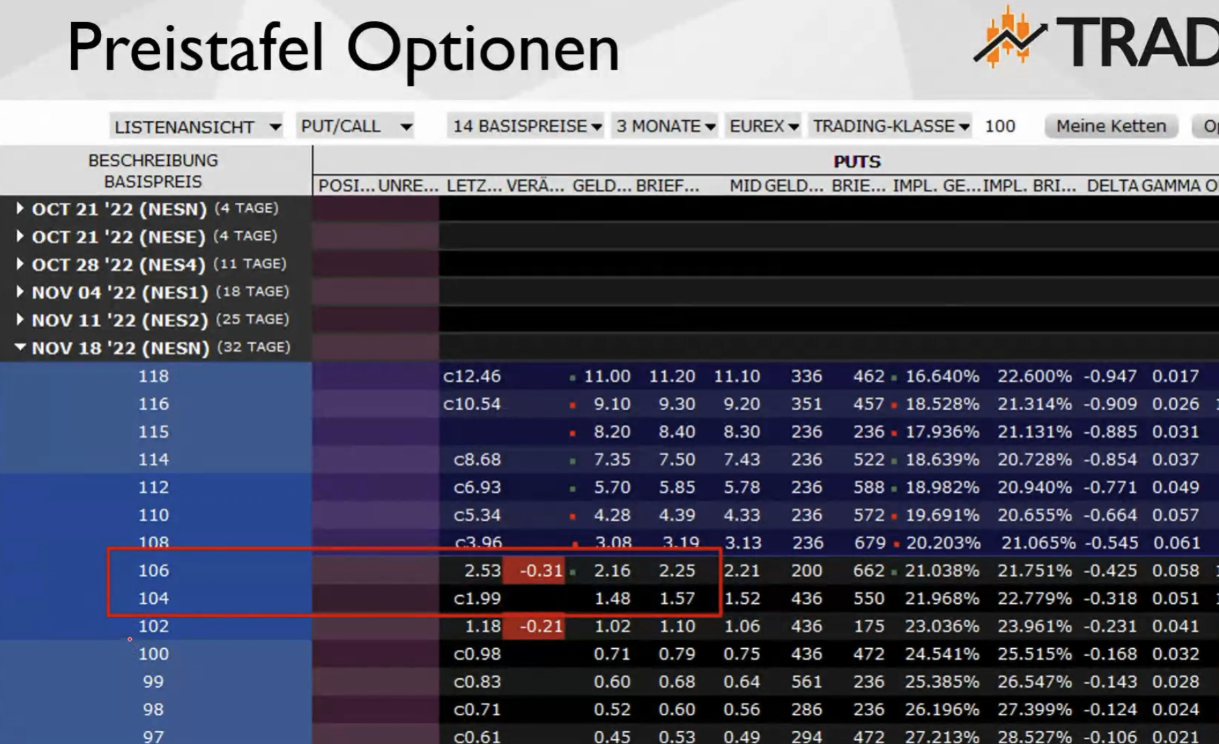
- Für 1 Monat habe ich mich verpflichtet, die Aktie von Nestle zu 104 CHF zu erwerben
- Blockierte Liquidität sind 1.929 CHF
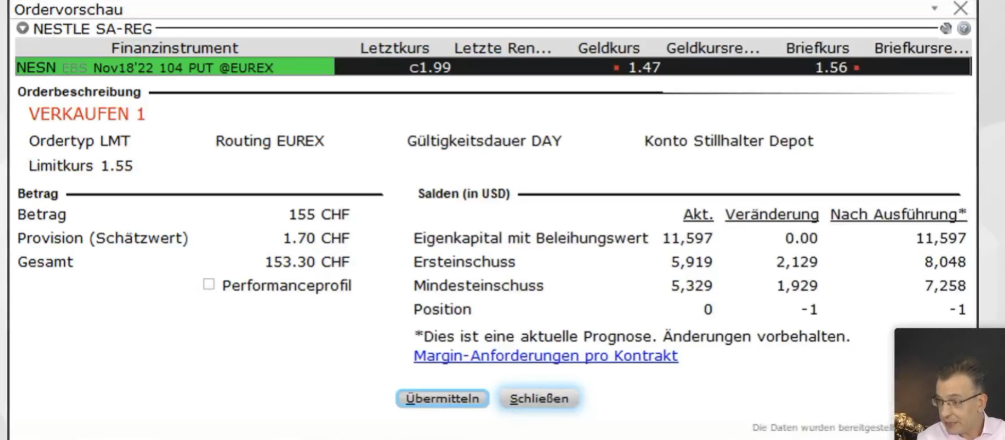
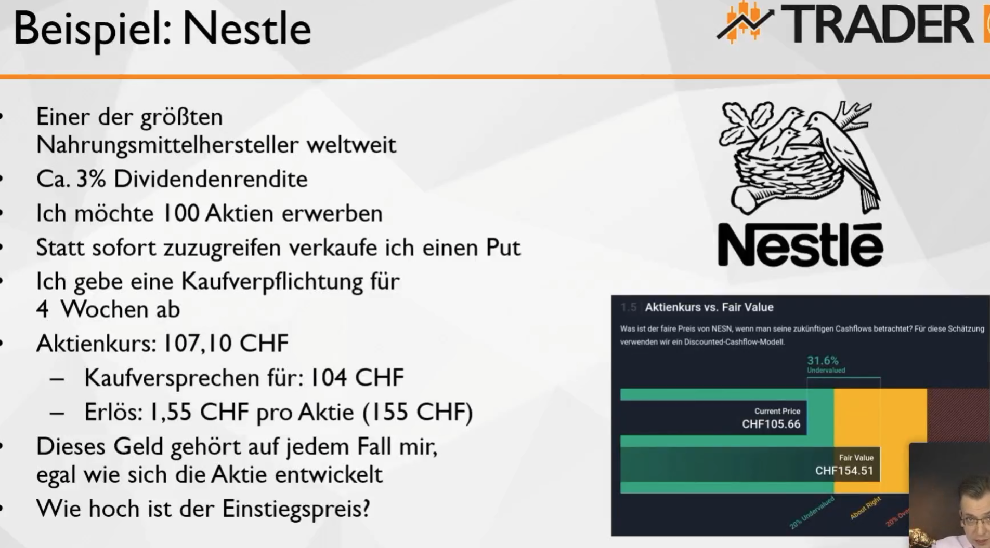
- Die eingenommene Prämie müssen wir vom Aktienpreis abziehen
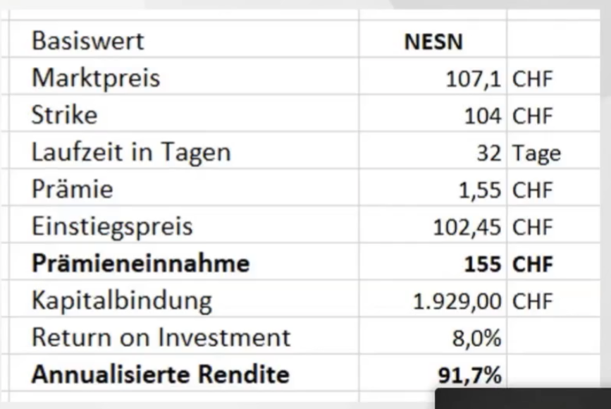
- Eingenommene Prämie durch Kapitalbindung teilen
- 8% Rendite für 4 Wochen eingenommen
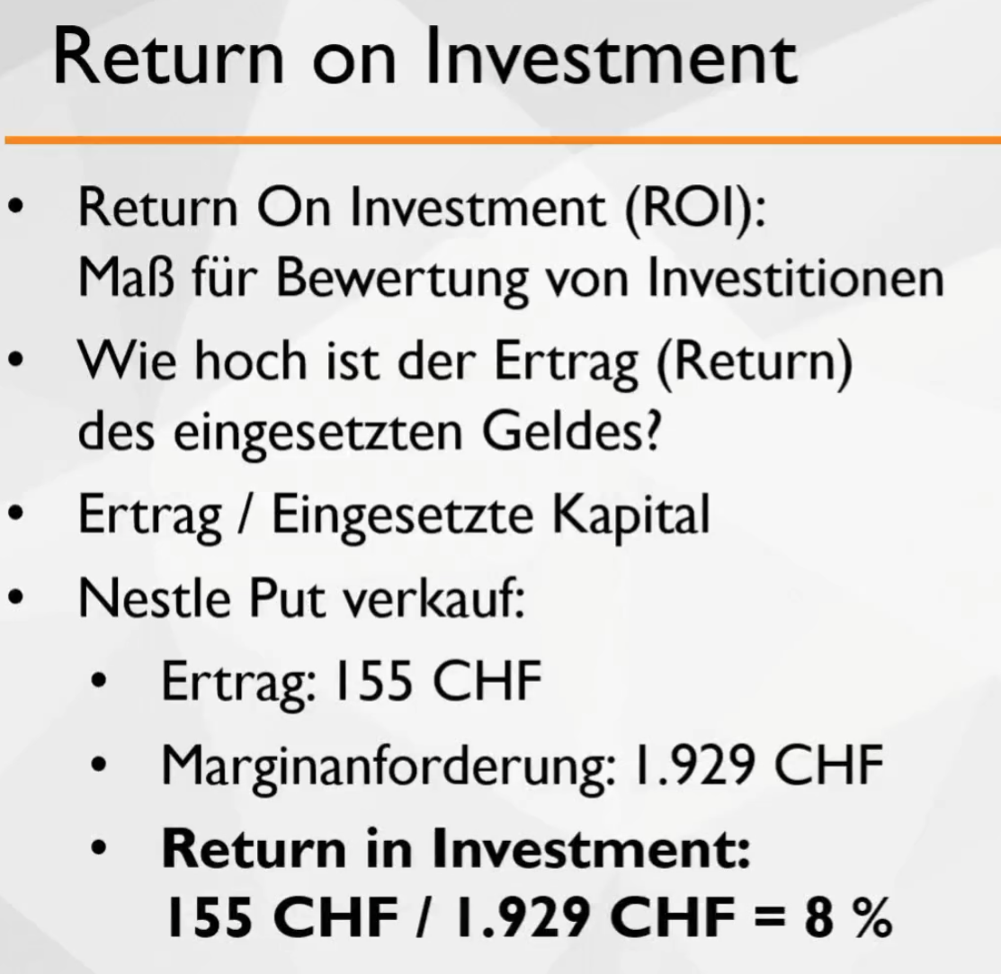


Wir können mit Fremdkapital die Optionen handeln (NICHT als Anfänger!!!)
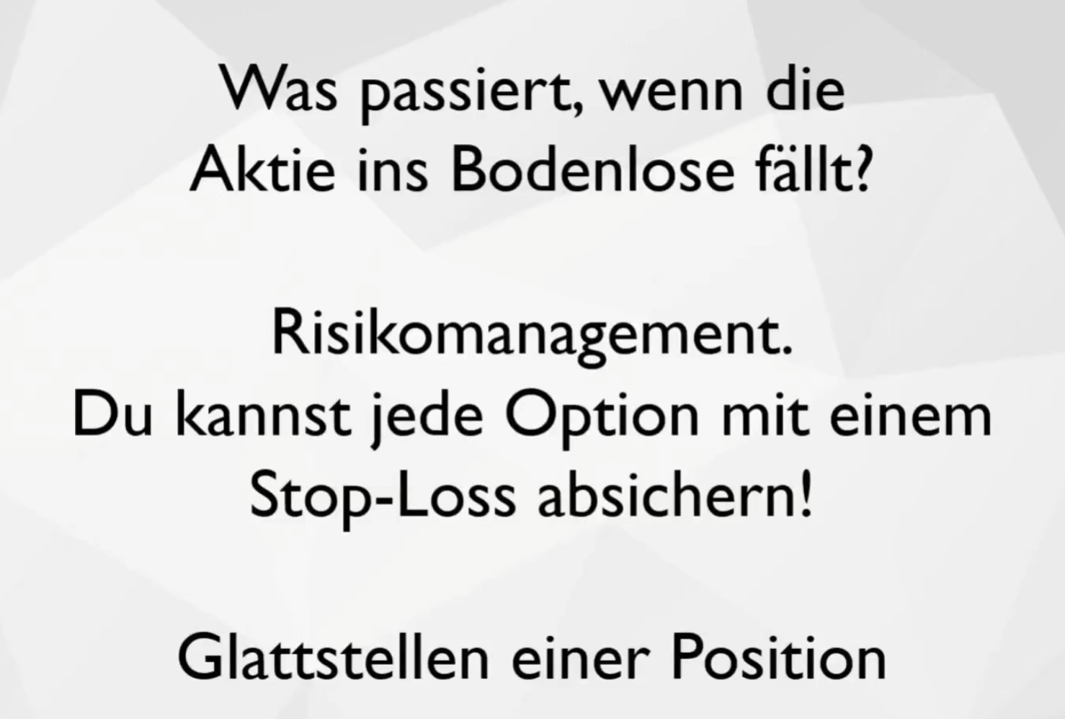
Falls die Aktie zu tief fällt -> Position glattstellen
Wir nutzen nur den Zeitwertverfall
Wir benötigen Aktien die scheintot zur Seite laufen oder leicht moderat steigen
Oder wir wollen die Aktien wirklich haben und legen den Put auf einen Dip
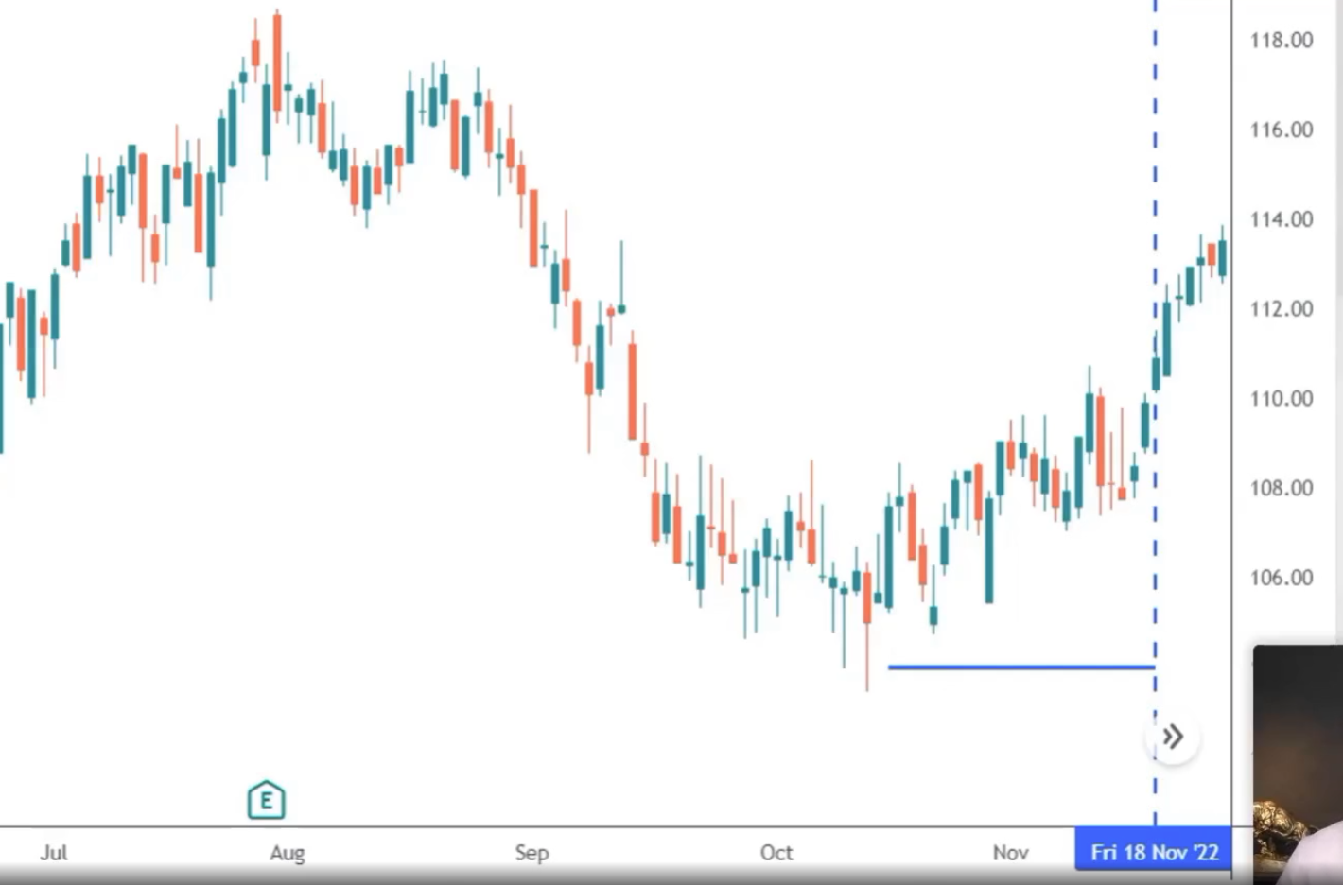

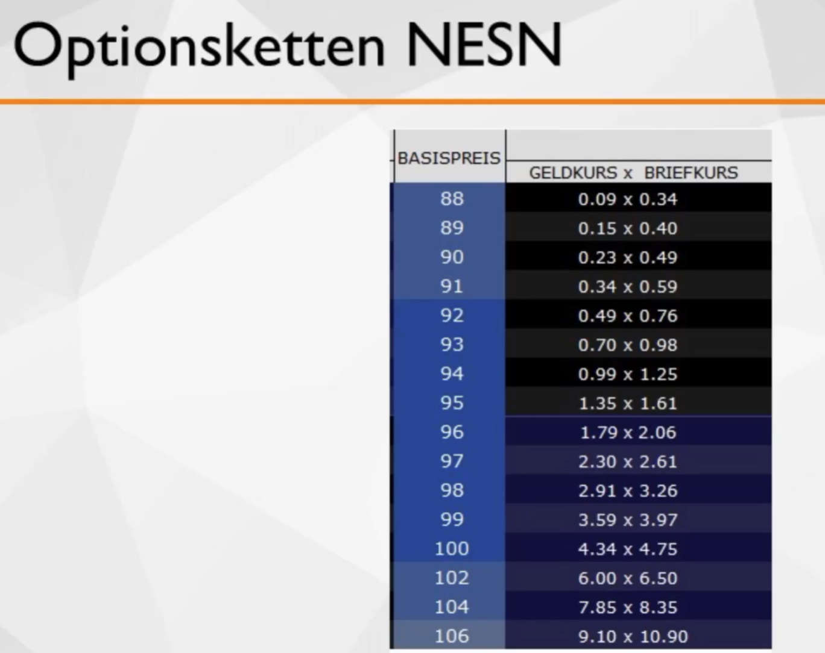

Beispiel VW
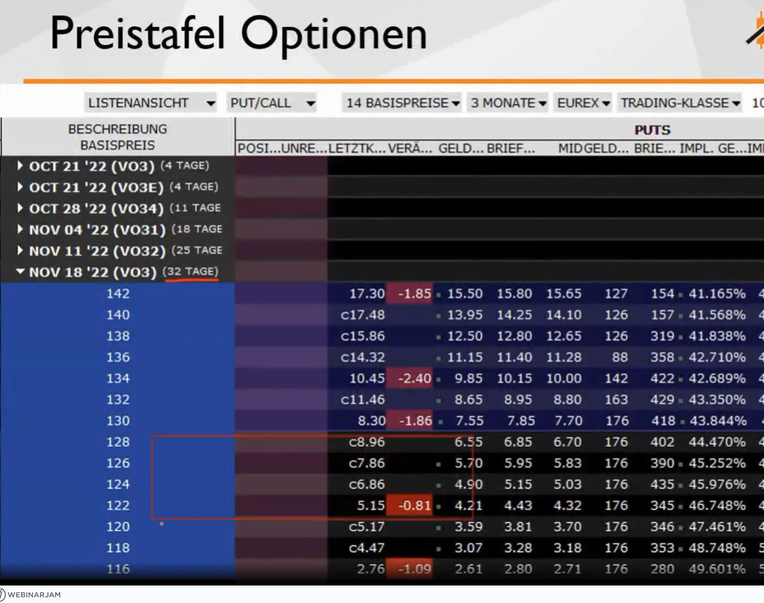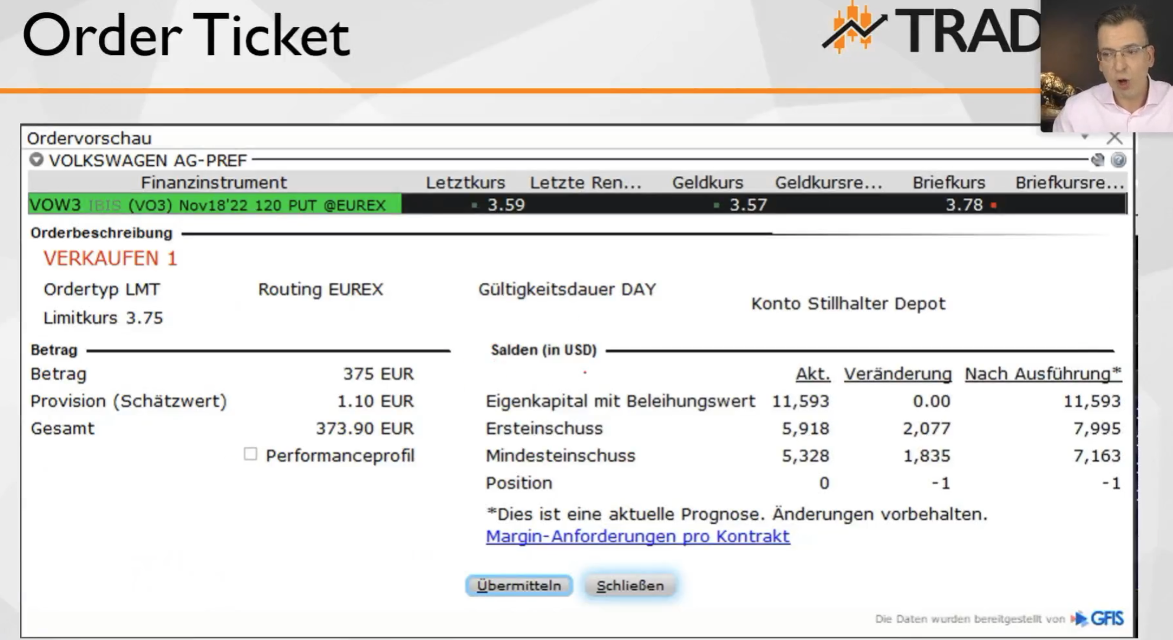
Dividendenjäger nutzen oft Short Puts, um die Aktie günstig zu erwerben

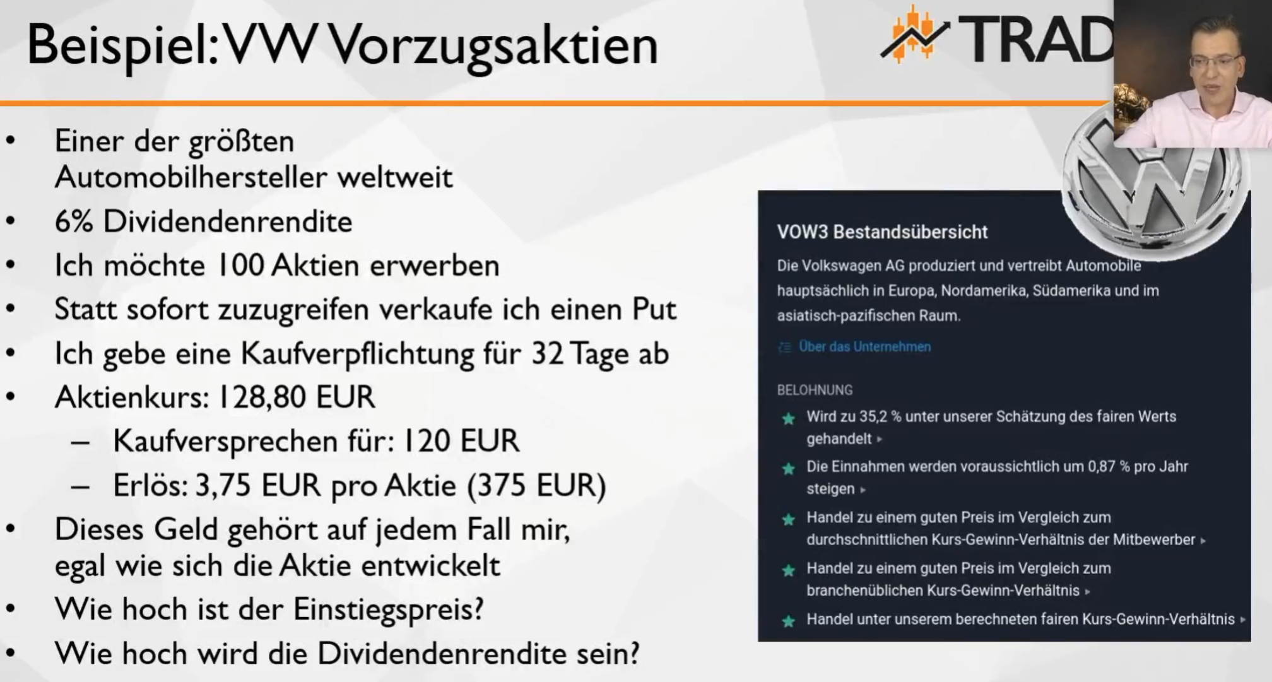
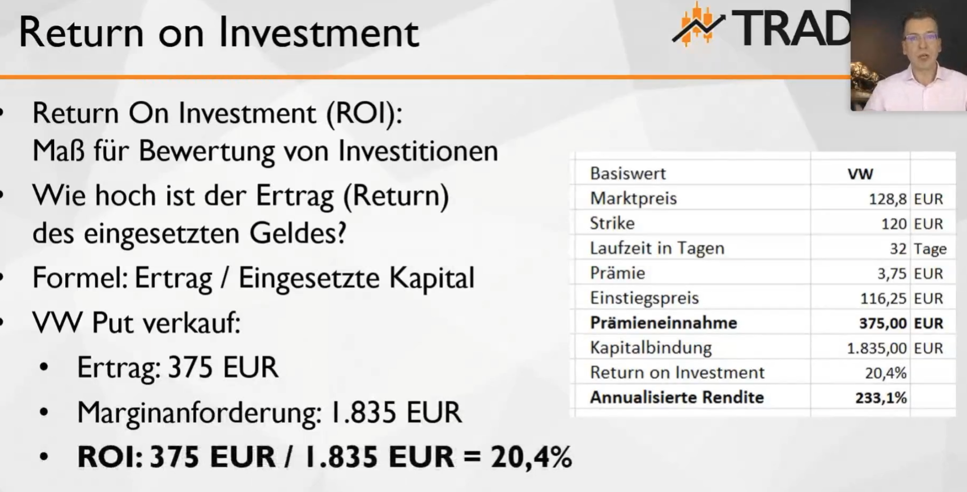
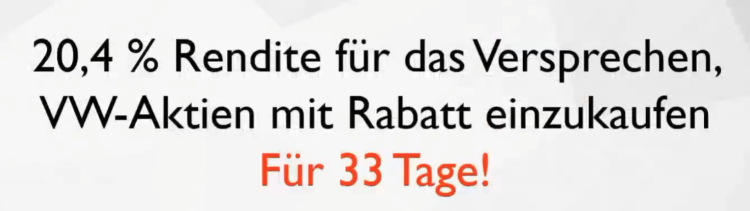
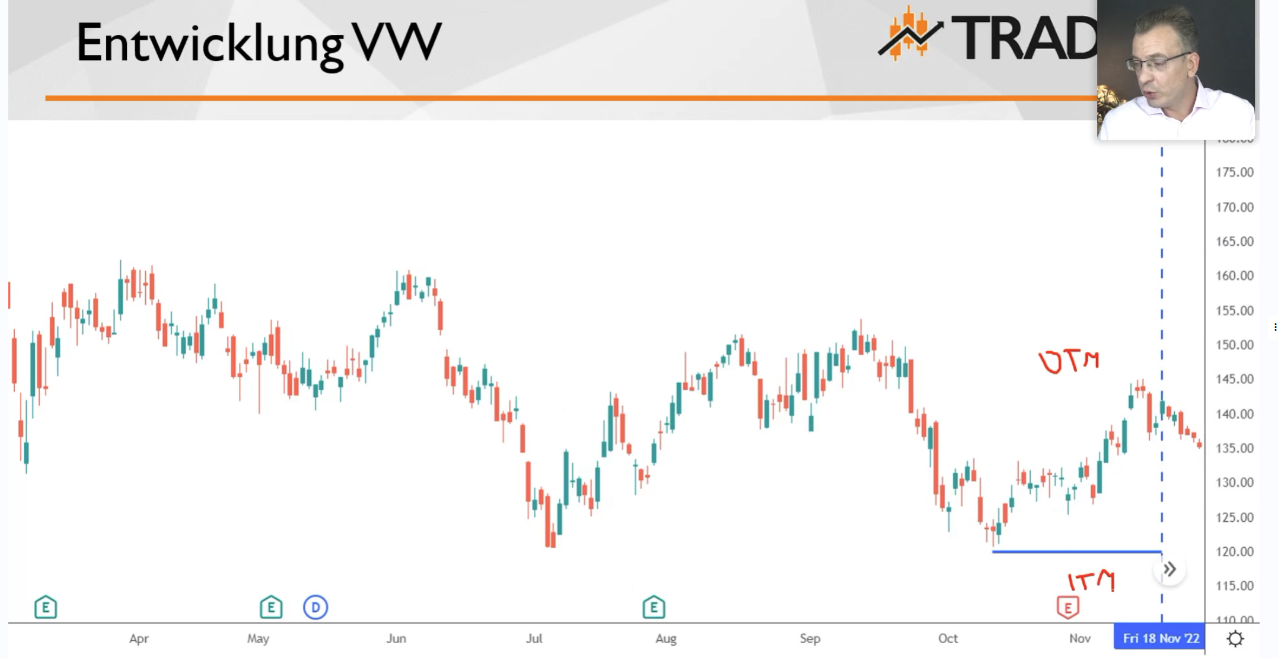
- Nach Bodenbildung schauen
- Nach Turnaround schauen
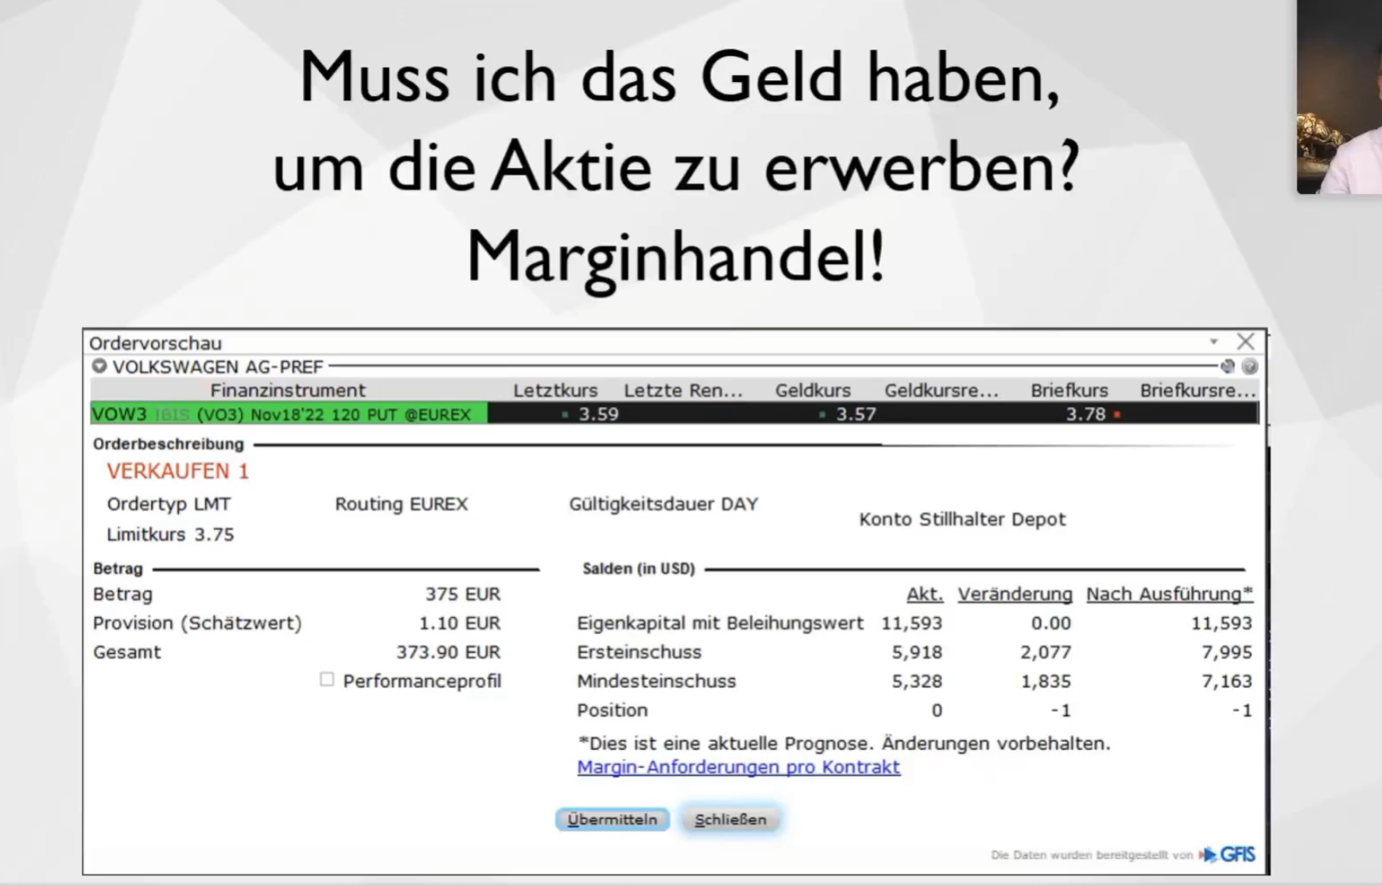
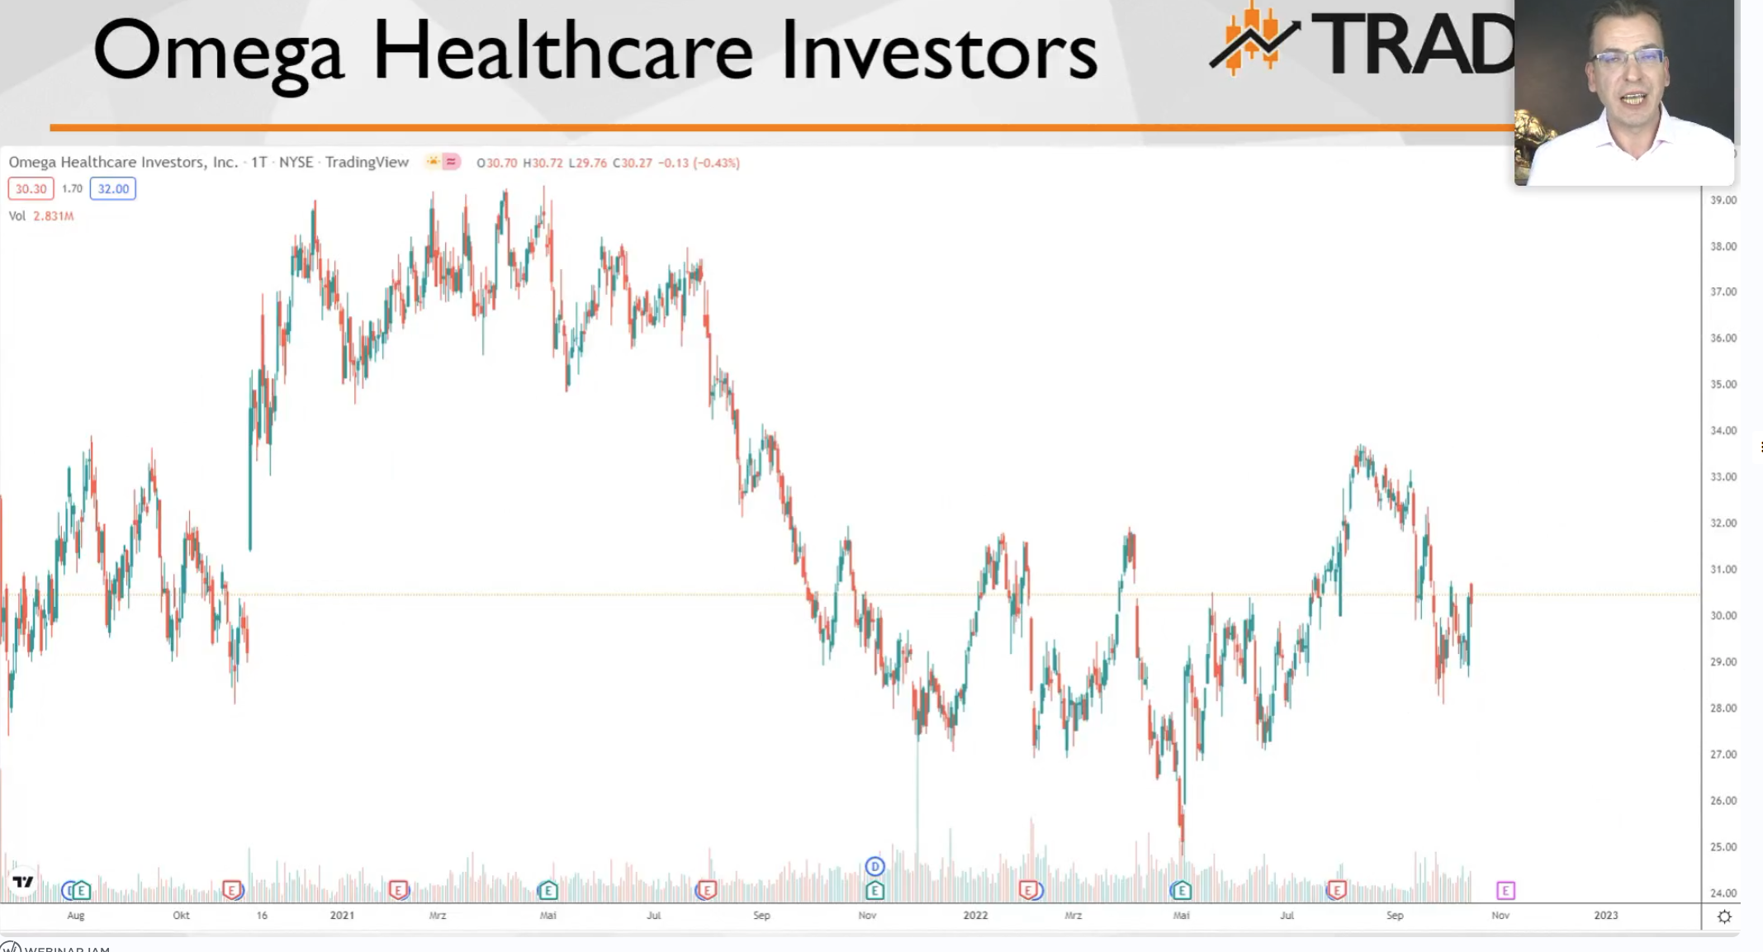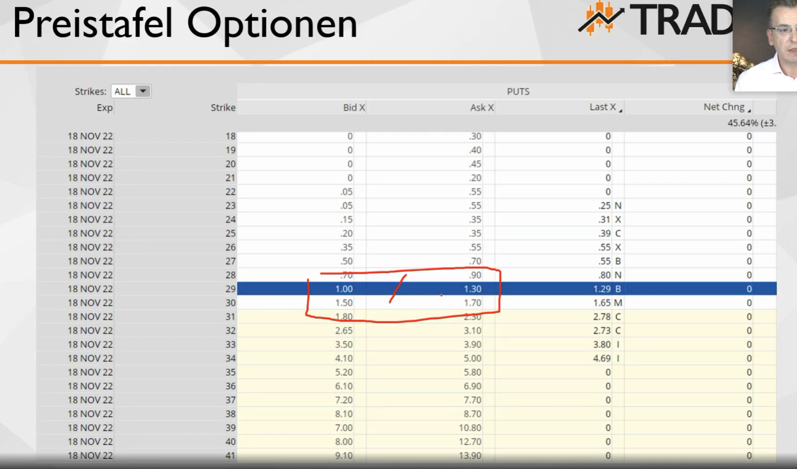
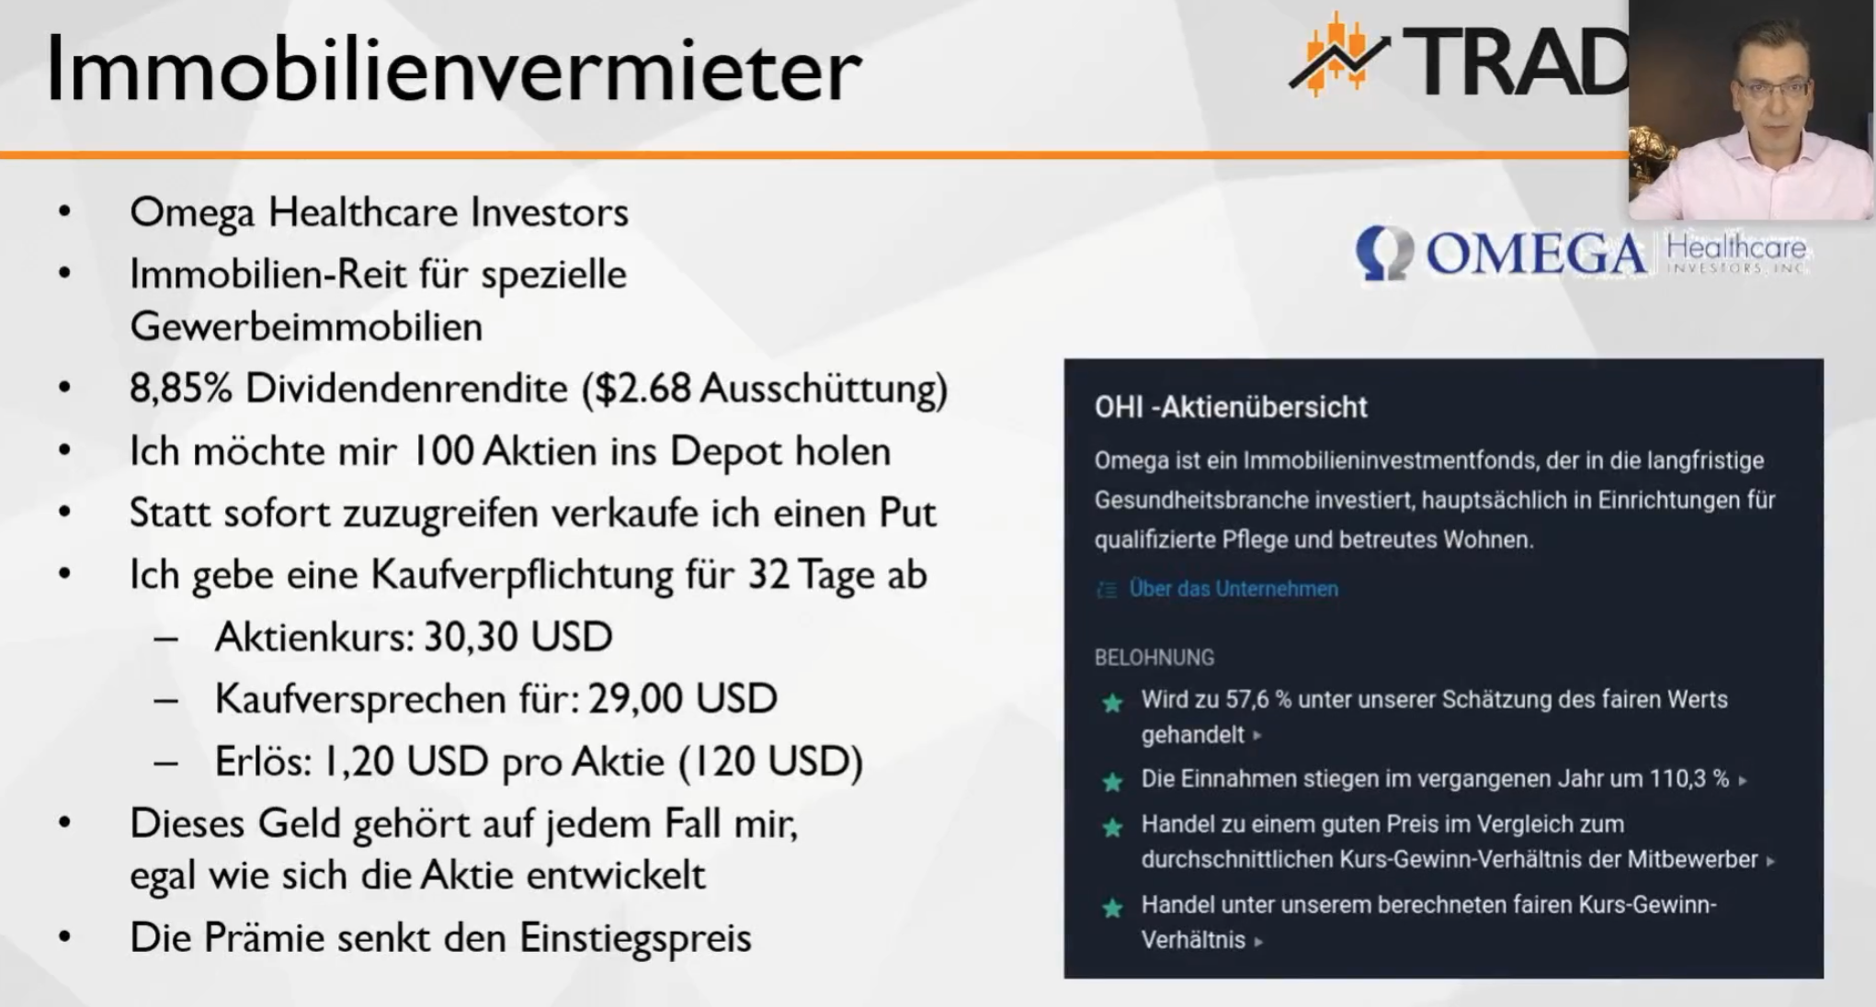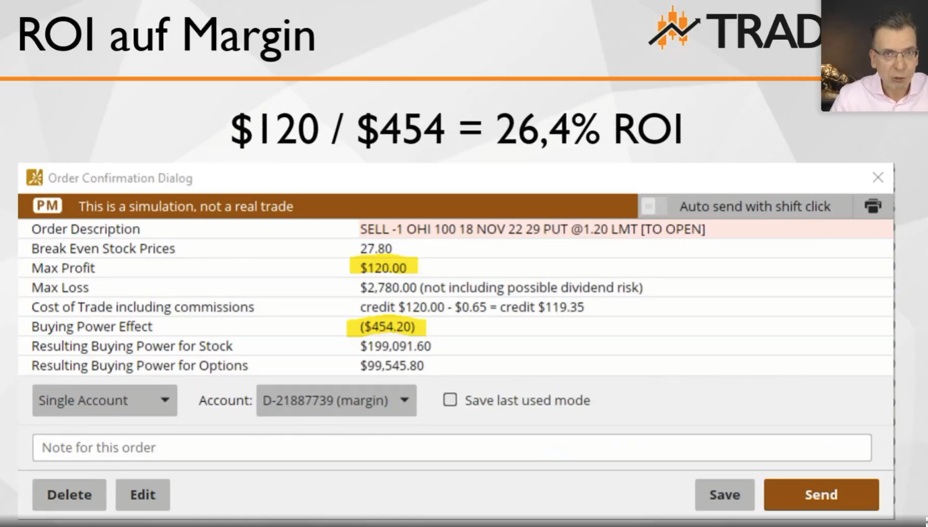
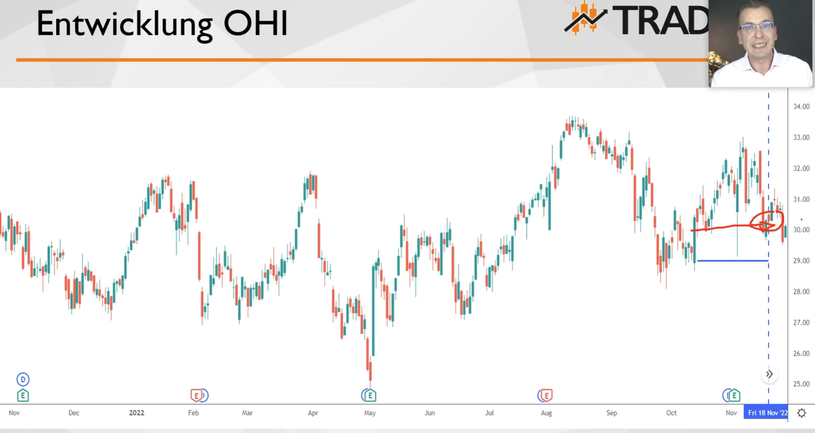
- Super Aktie für Wheel of Fortune
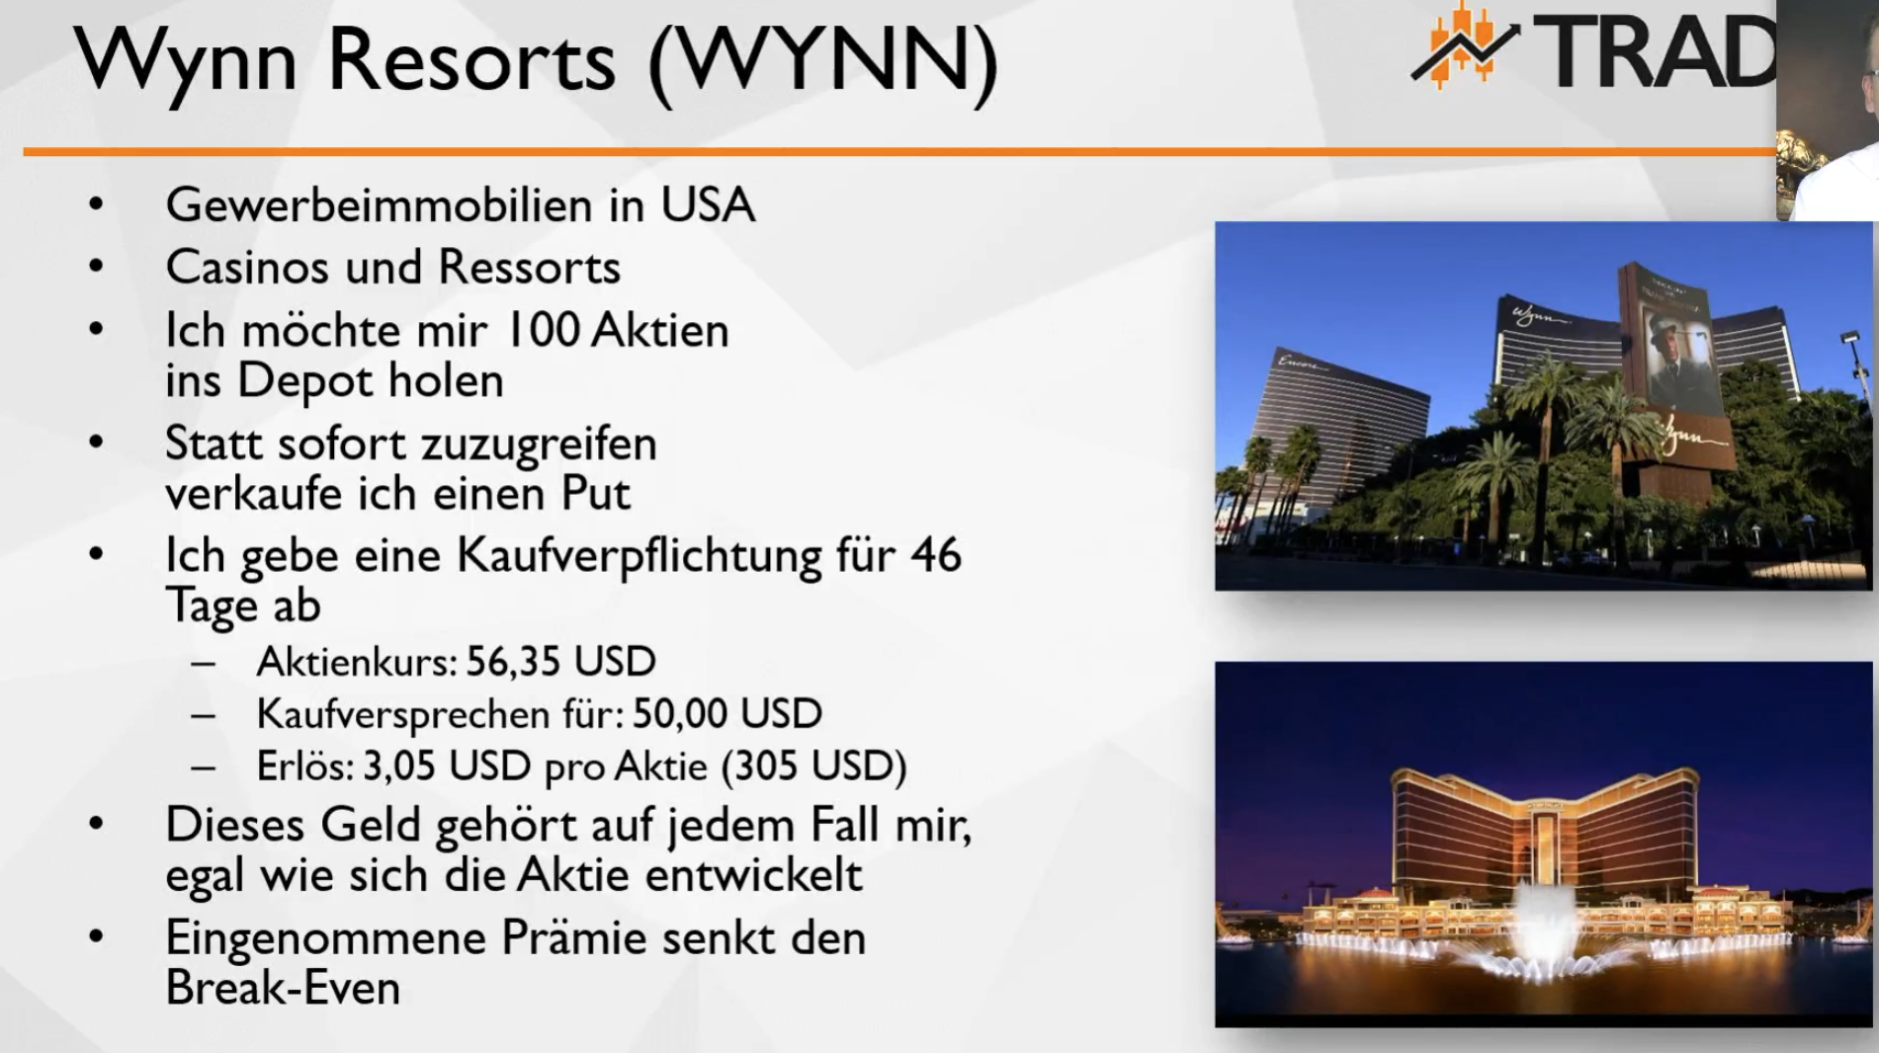
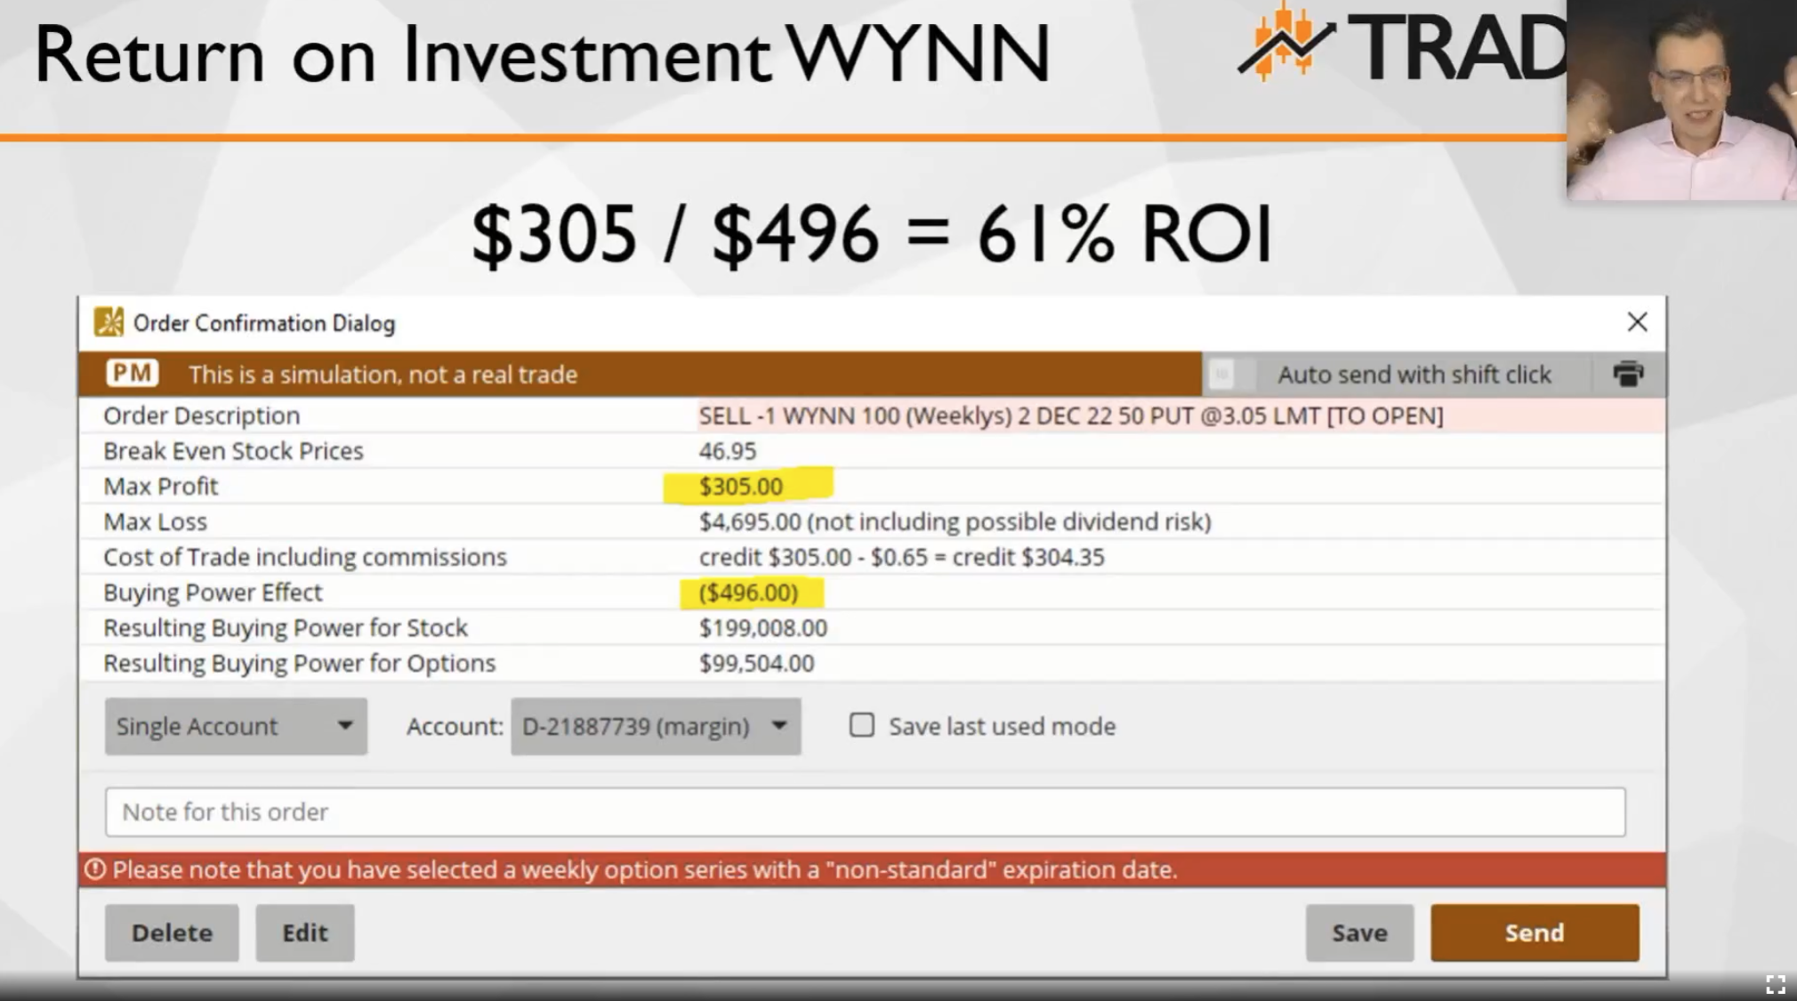

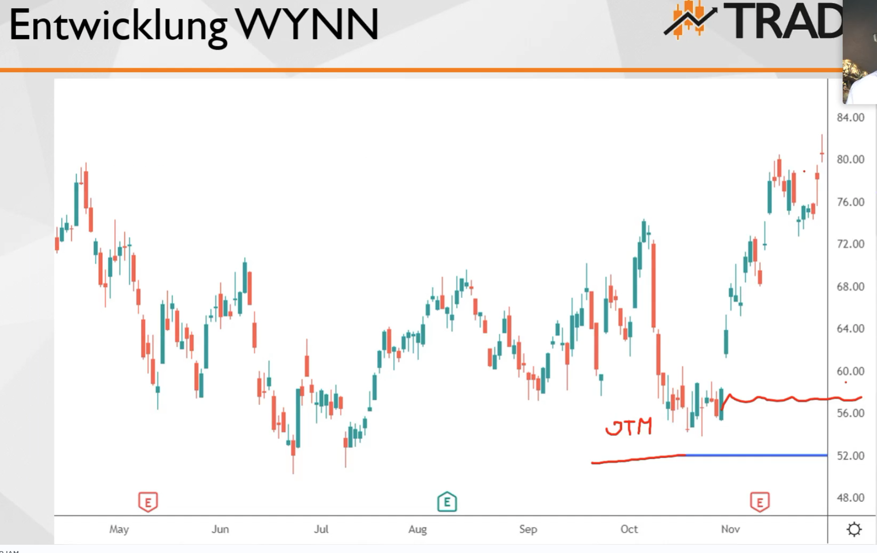

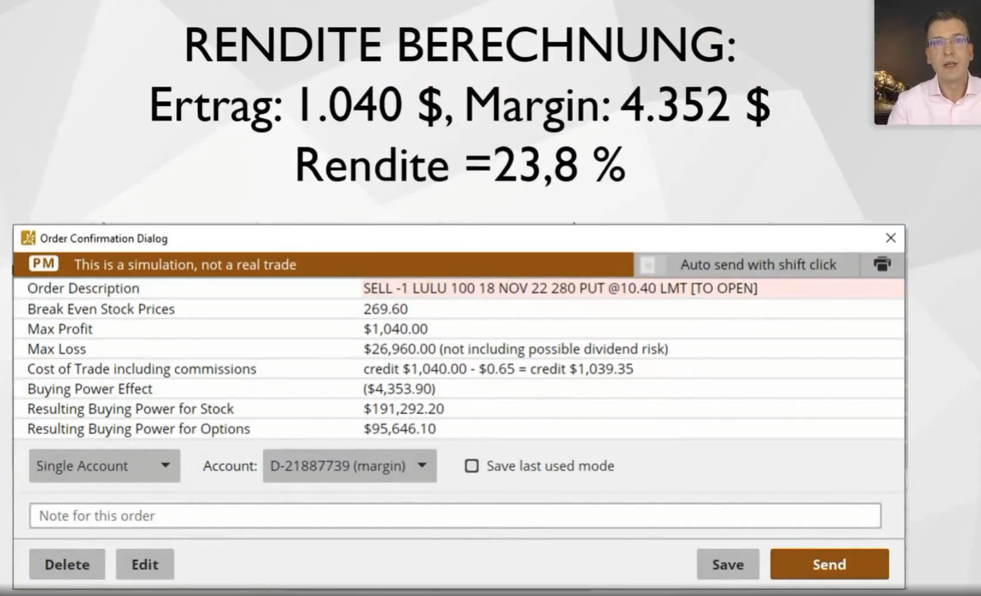
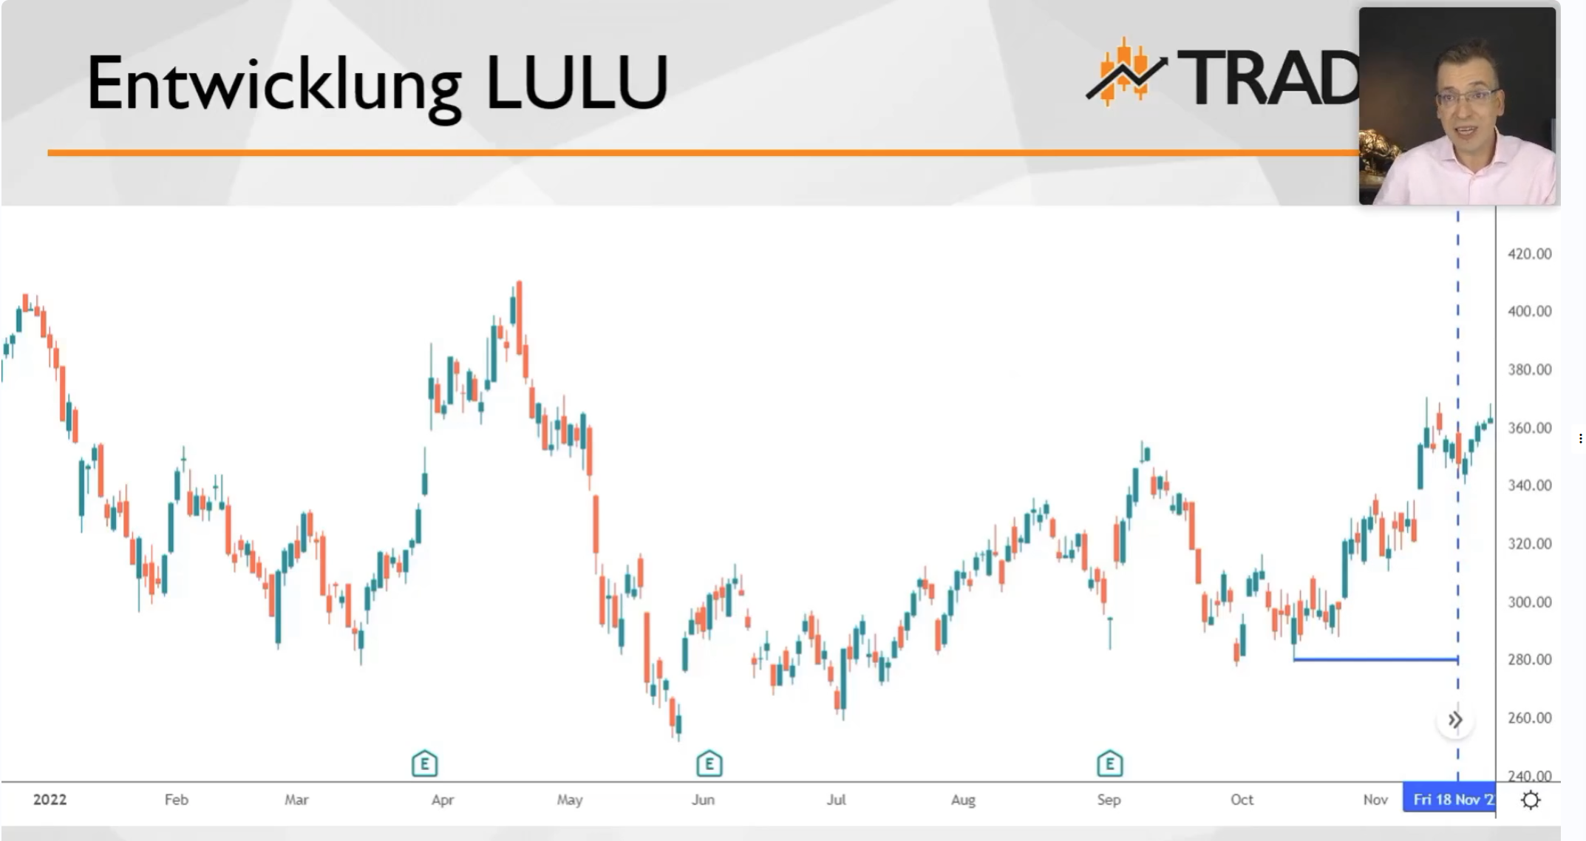

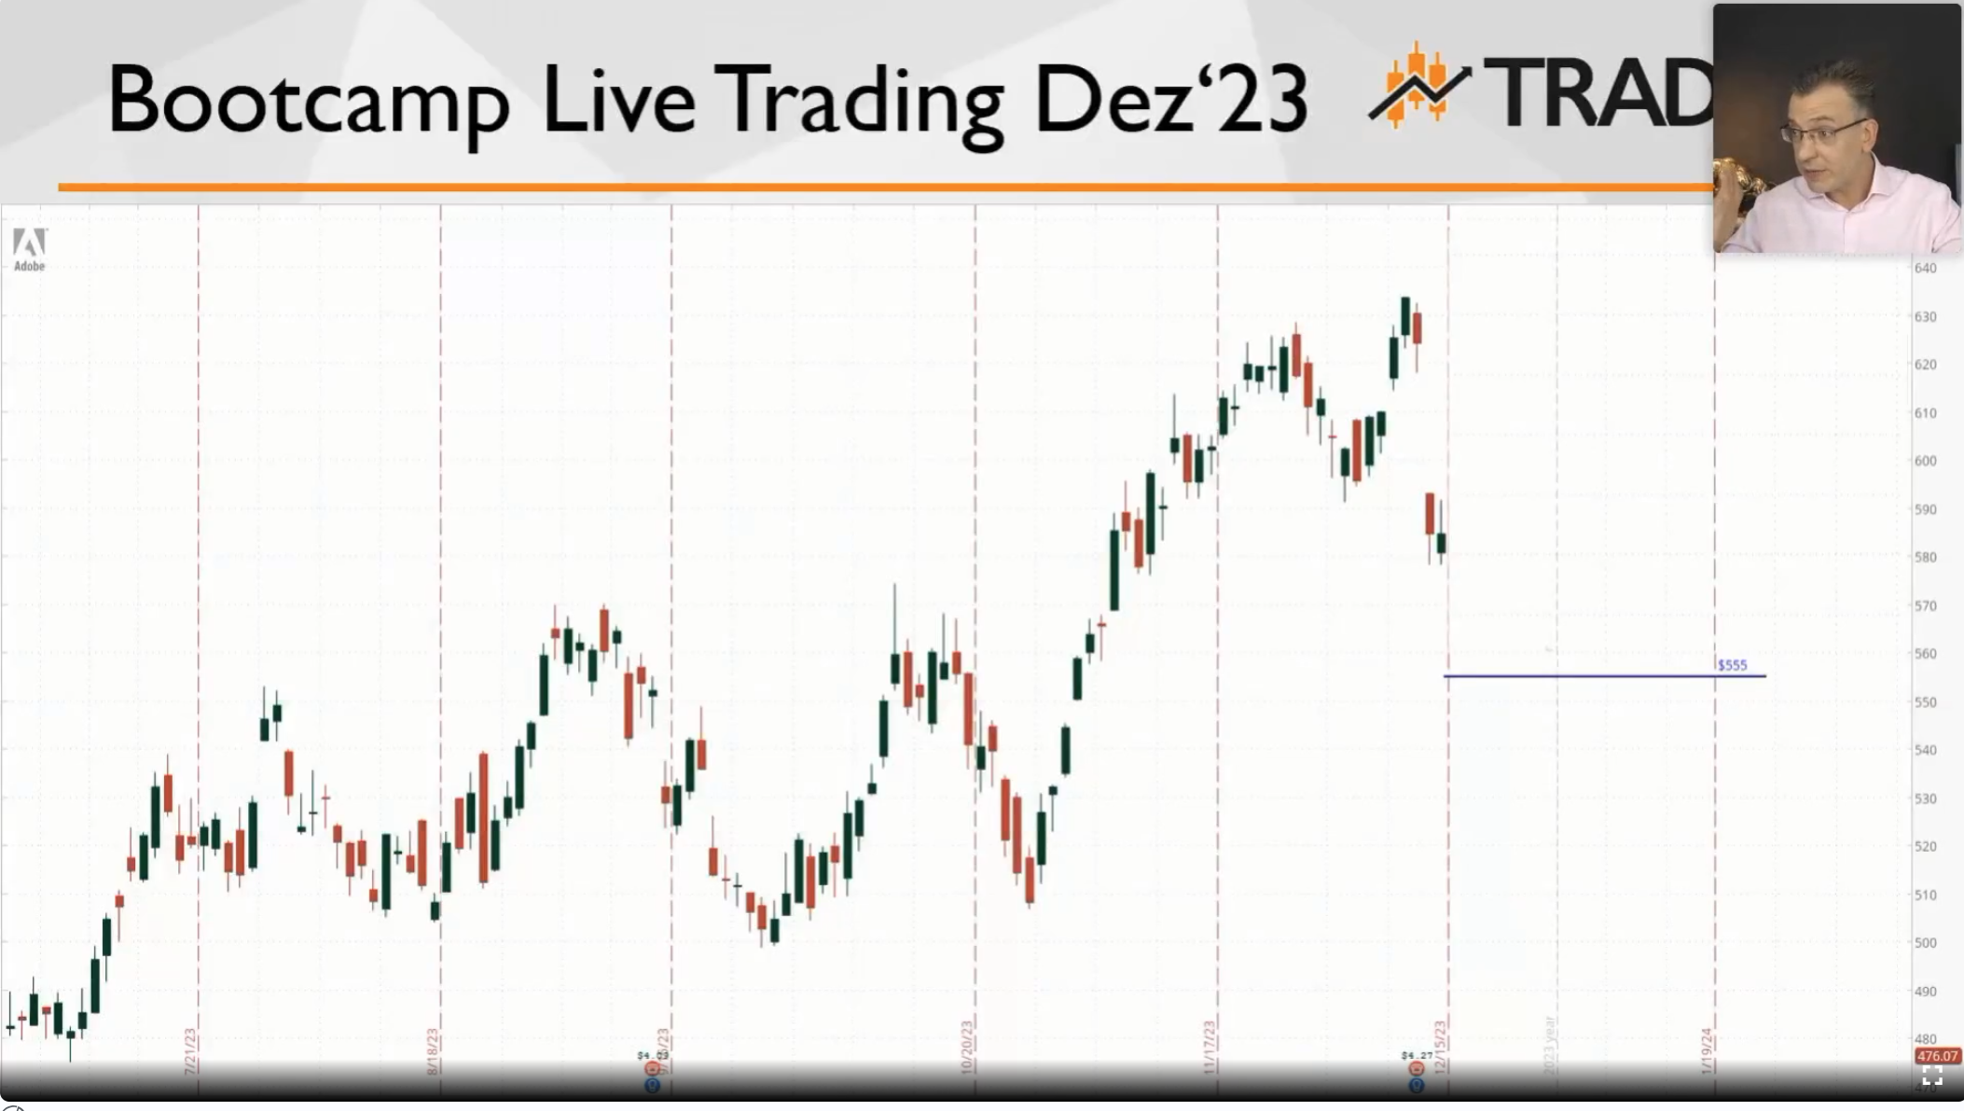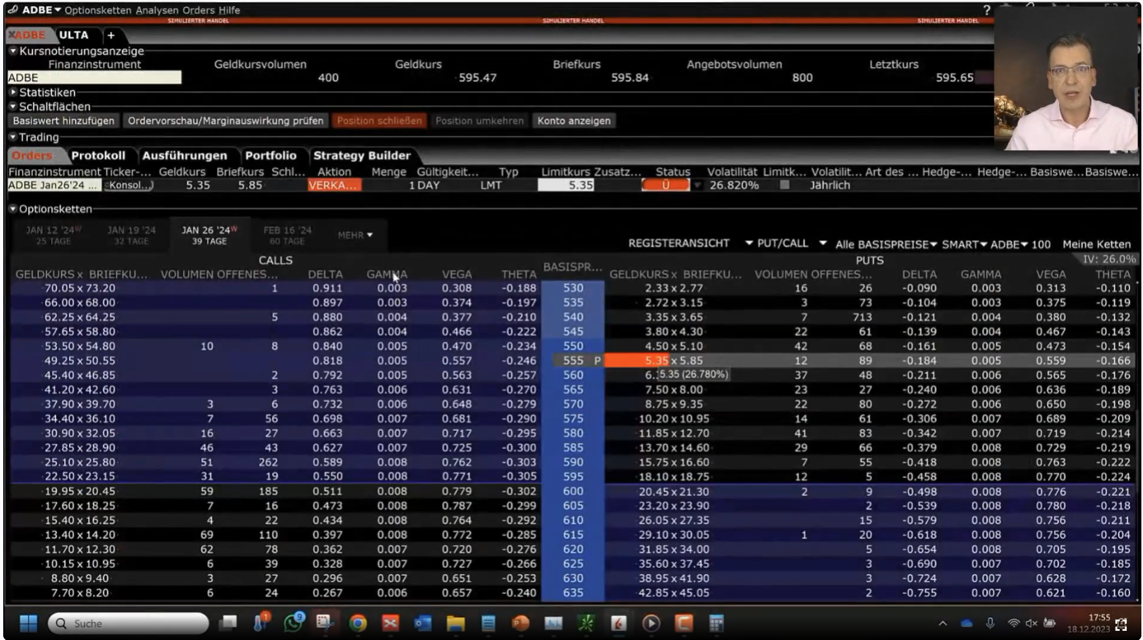
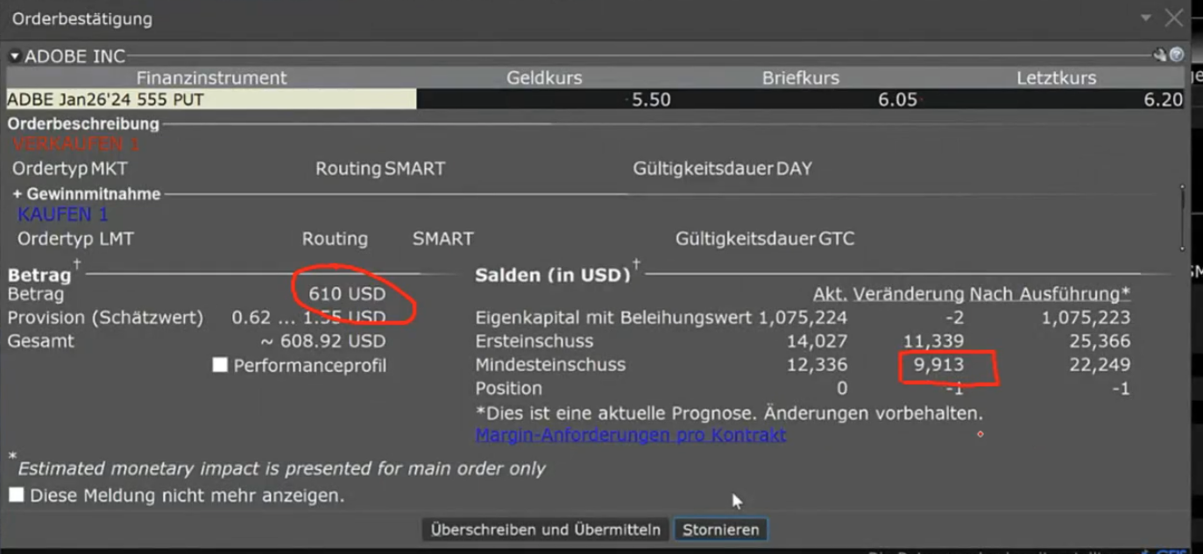
Aktueller Kurs $595,26
Wunschpreis Strikepreis $555
Prämieneinnahme: $610
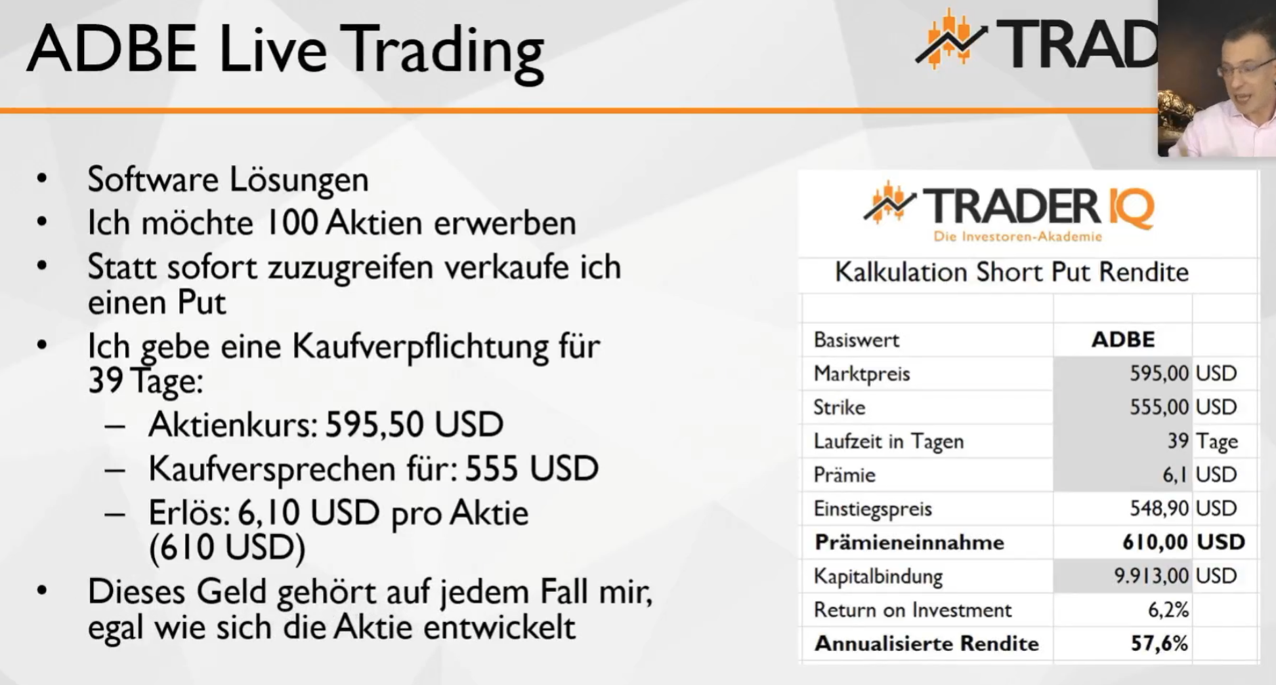

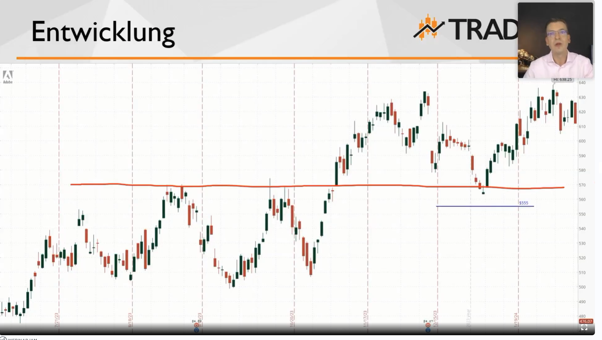

Geht auch mit Rohstoffen, bspw. auf Gold:
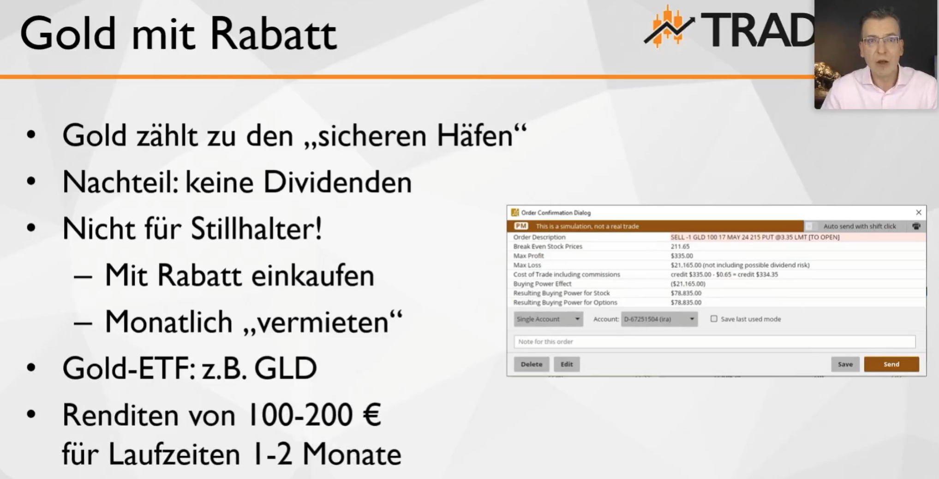

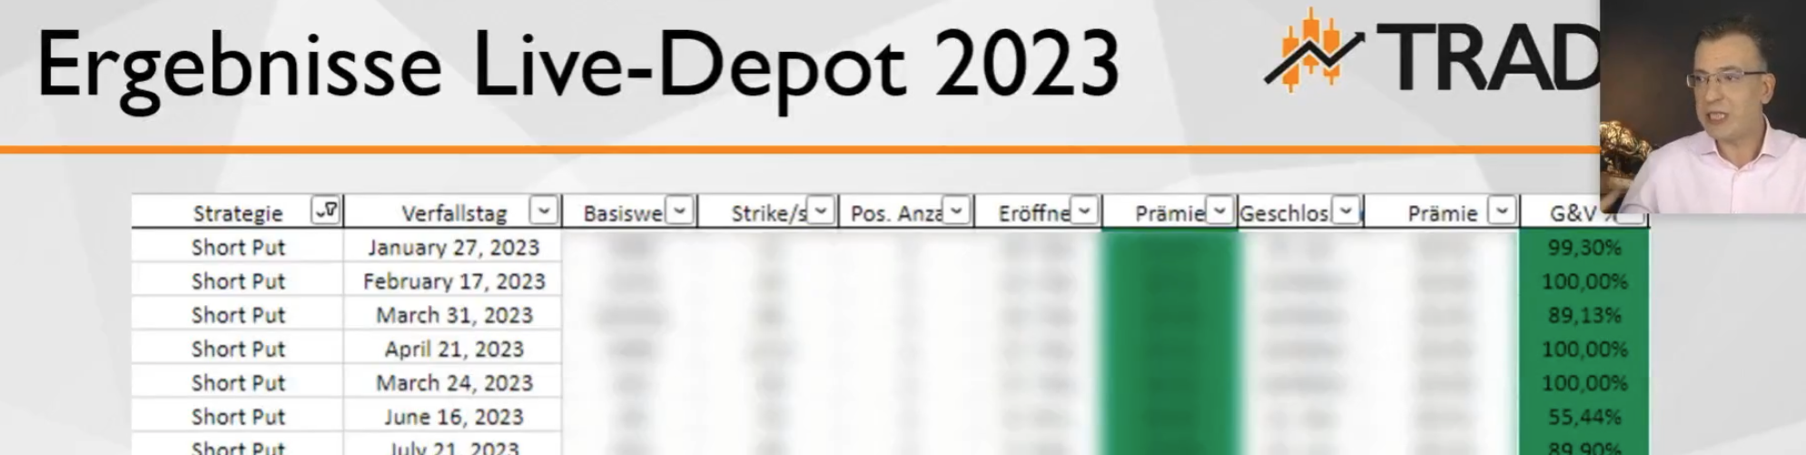
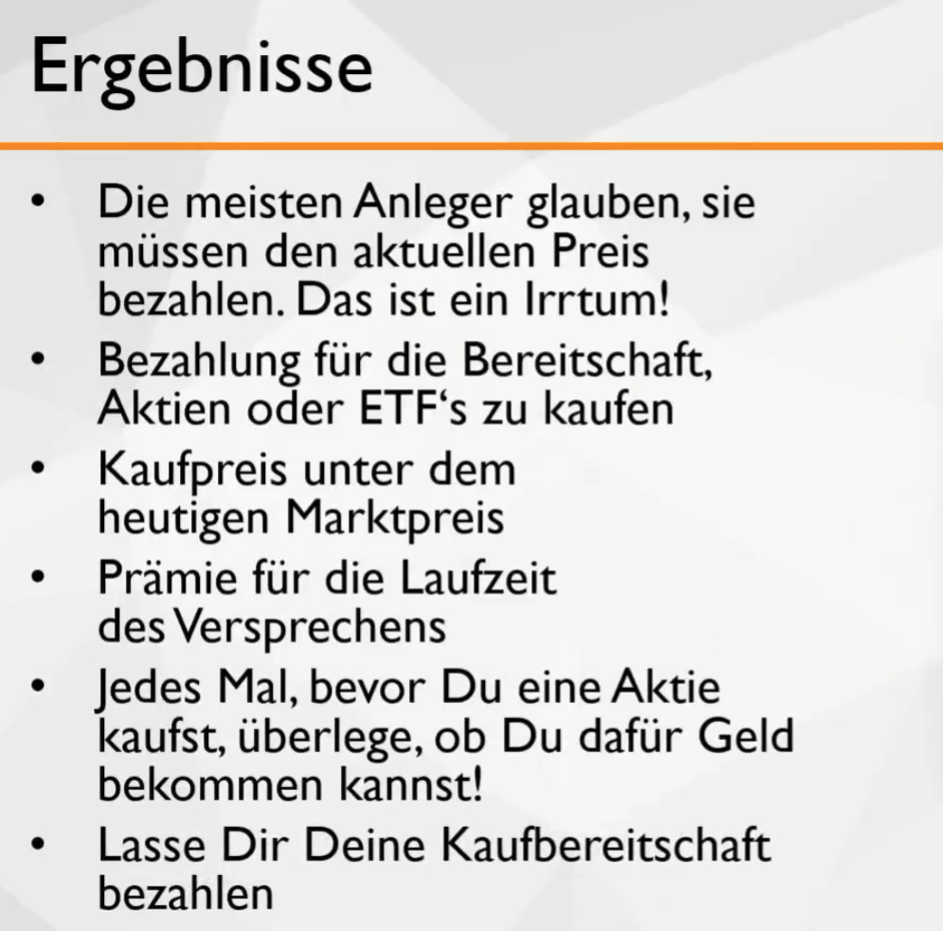


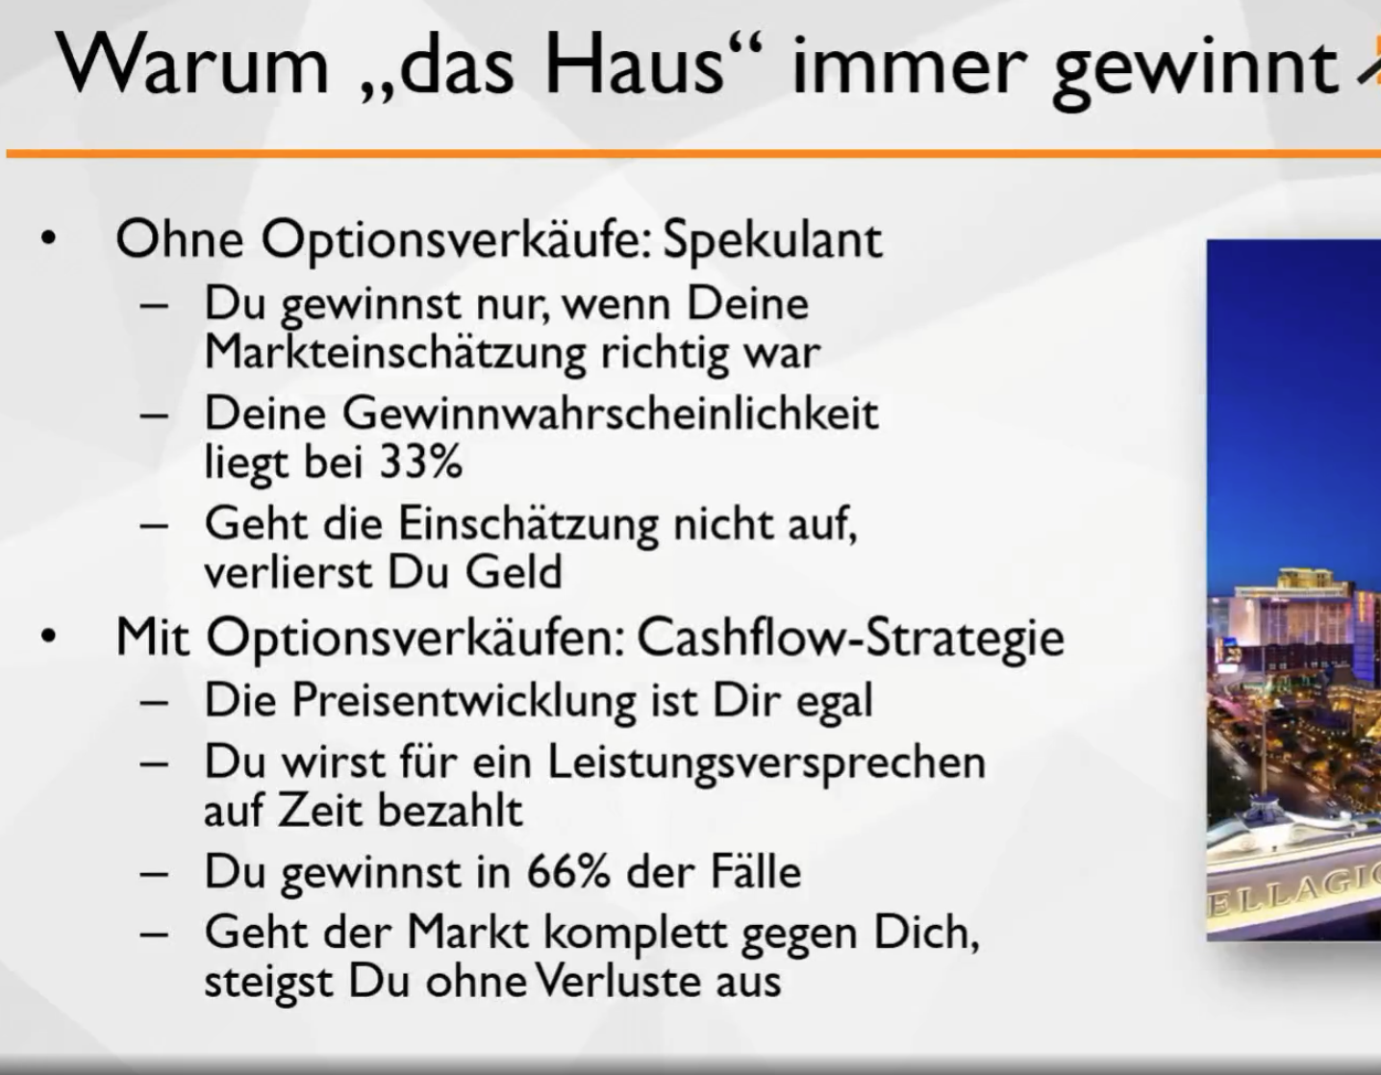
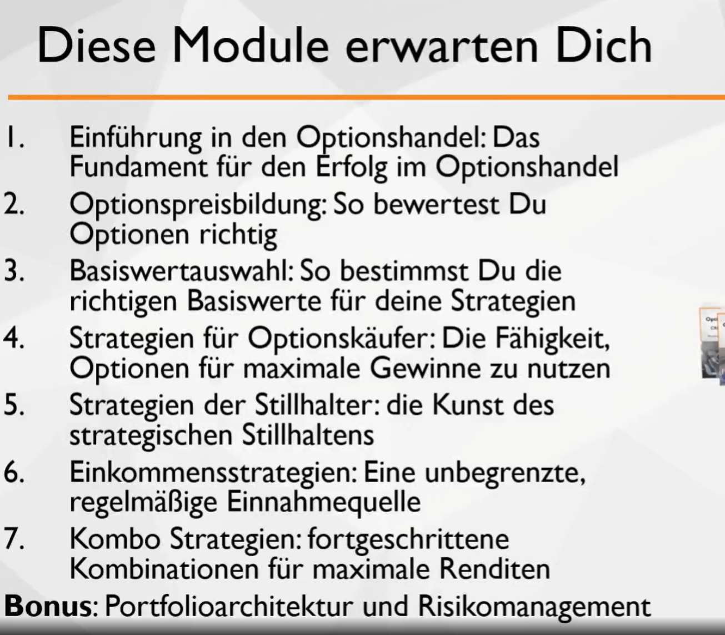
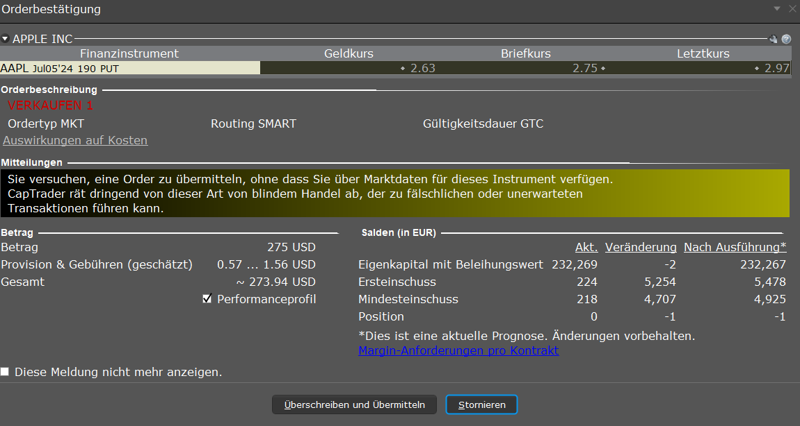
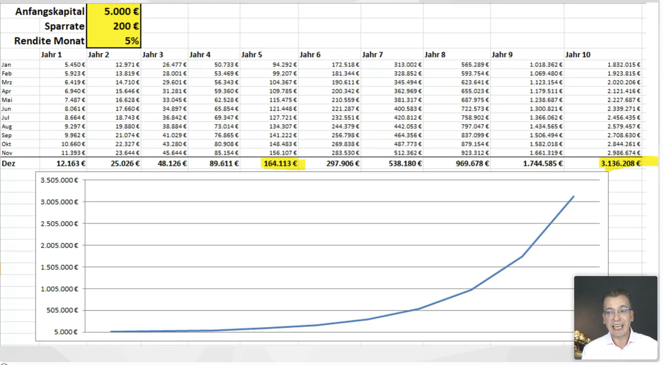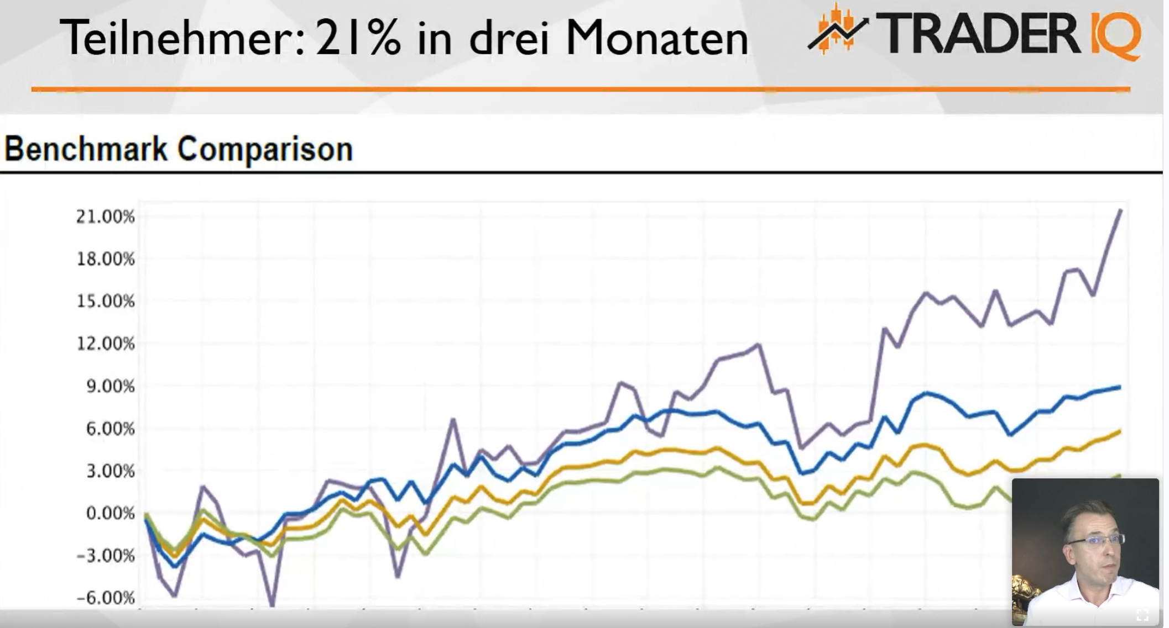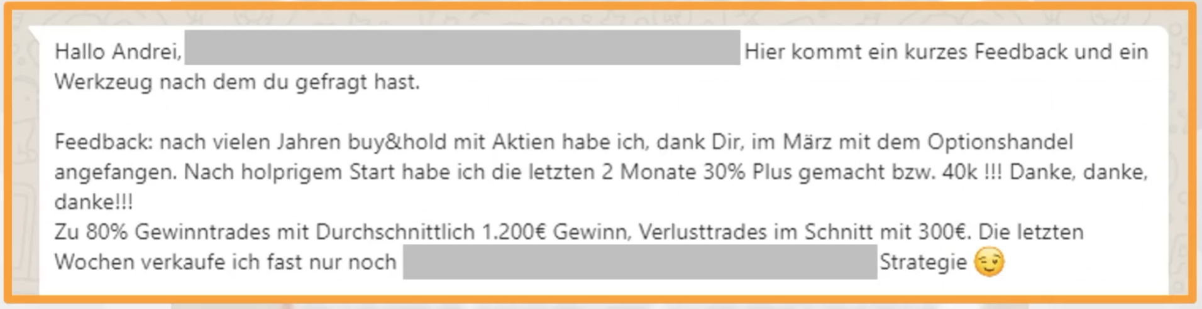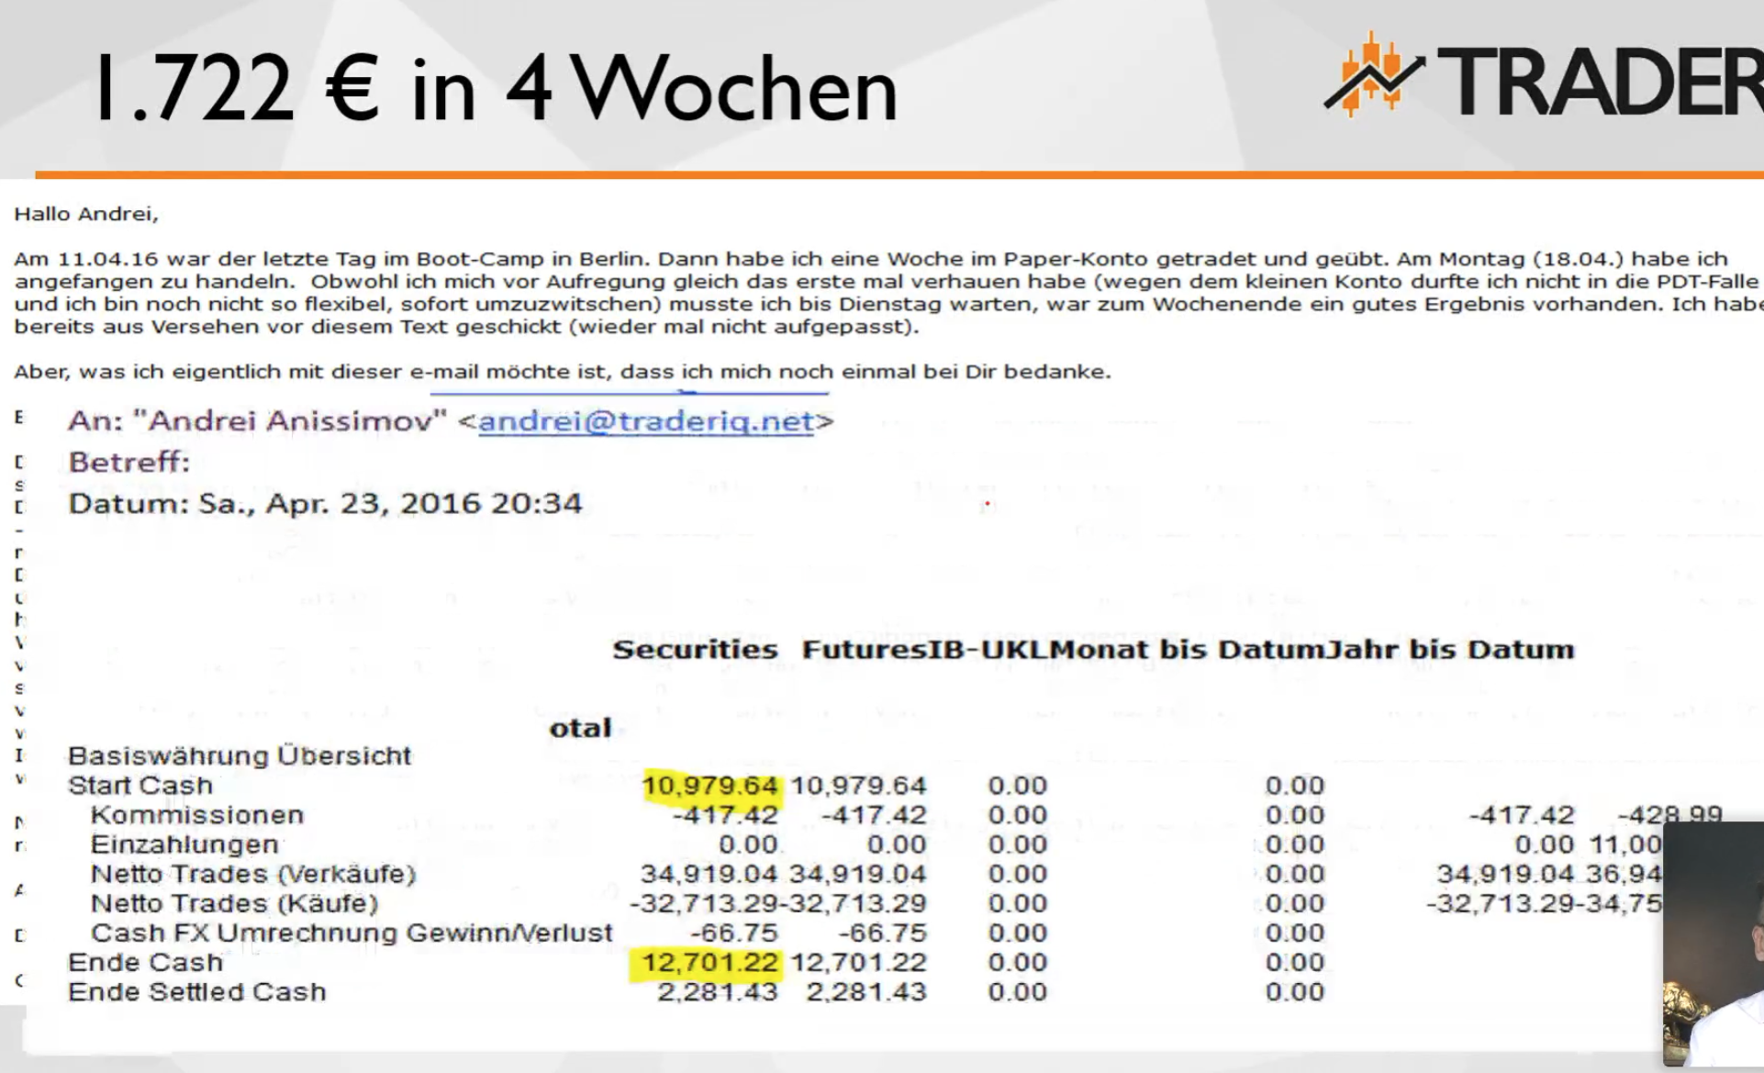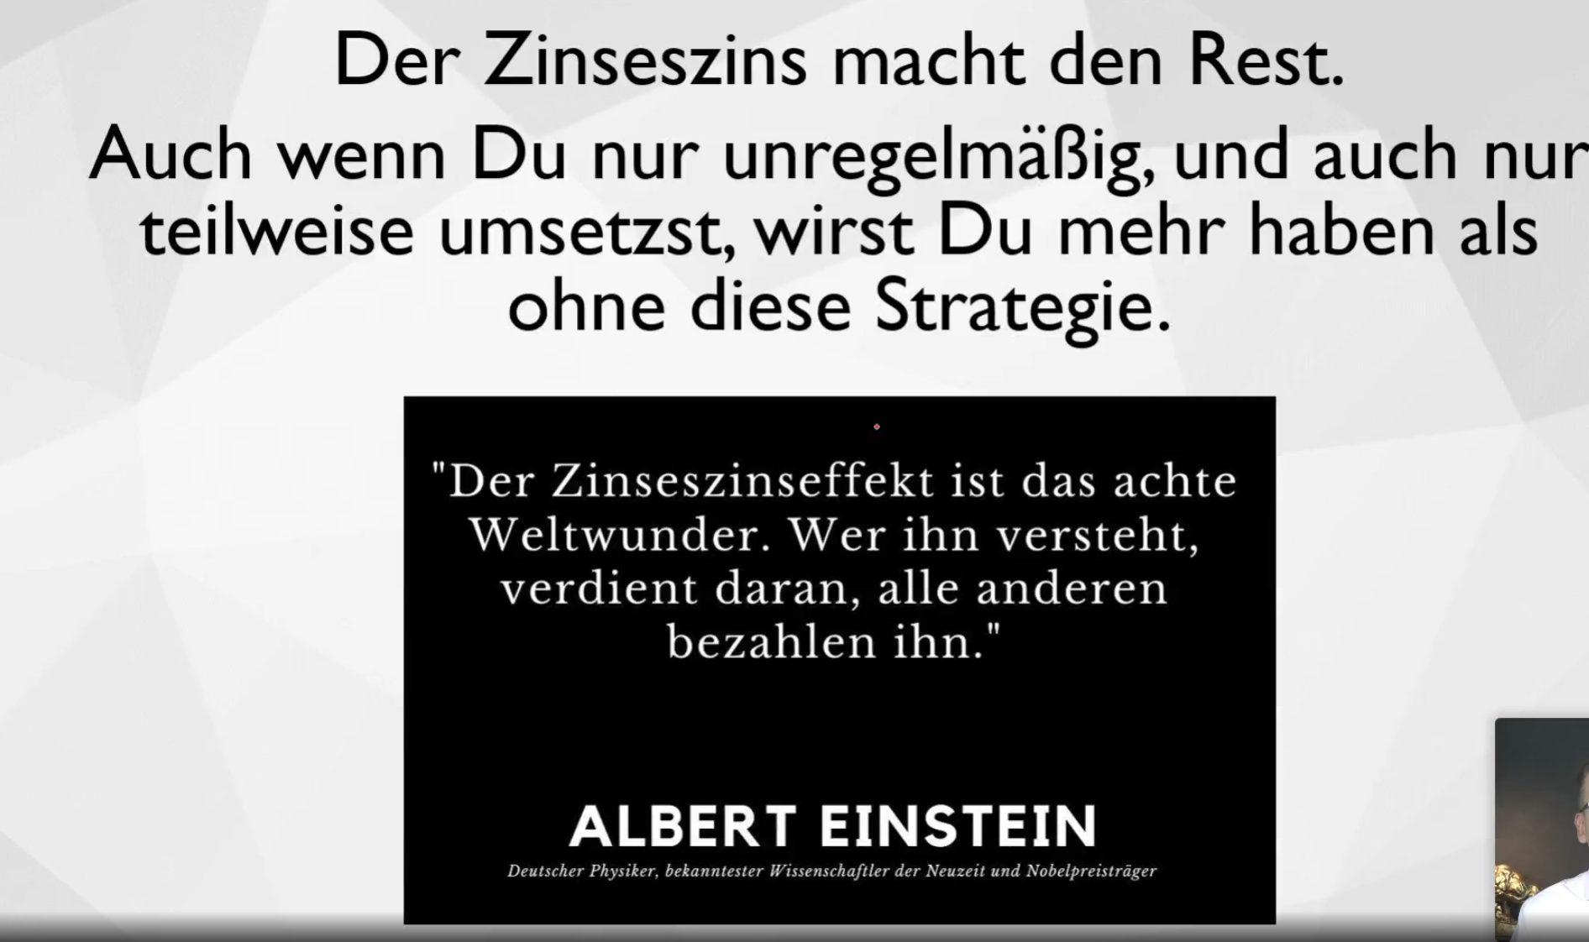

Long fällt unter Verlustverrechnungsbegrenzung, Stillhaltergeschäfte nicht

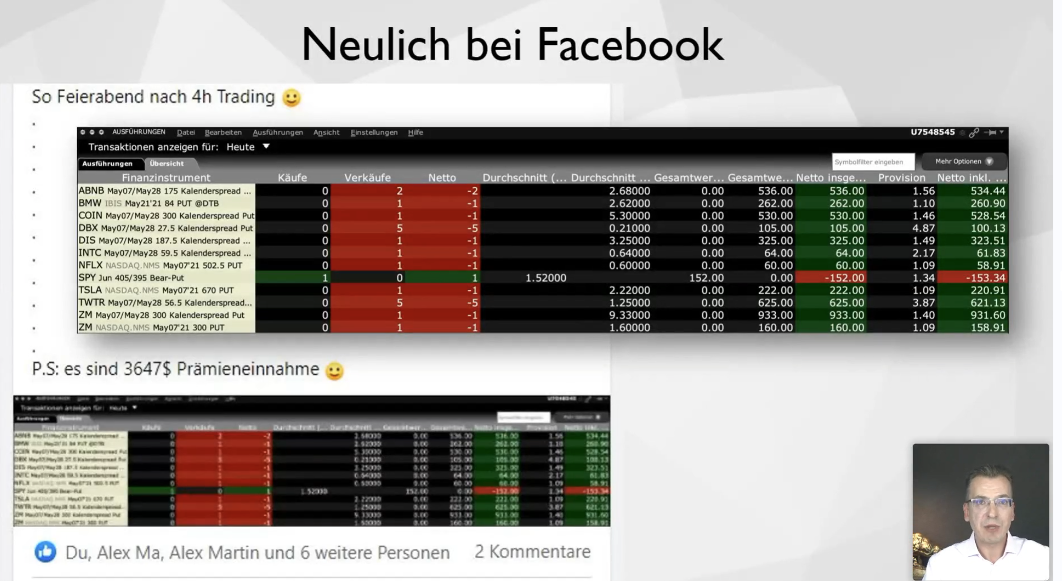

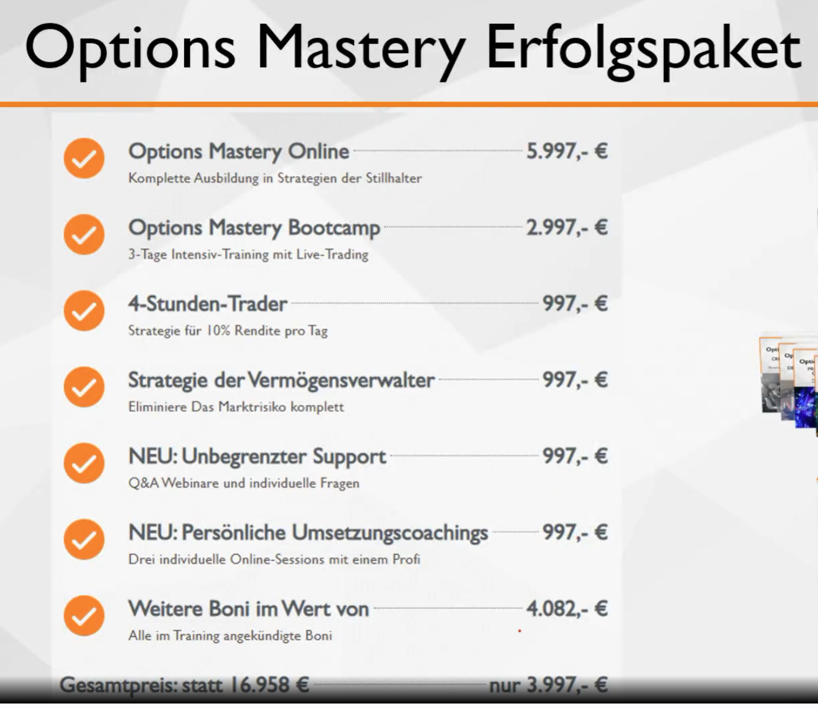
https://traderiq.net/kurse/options-mastery-programm/anmeldung-options-mastery/



